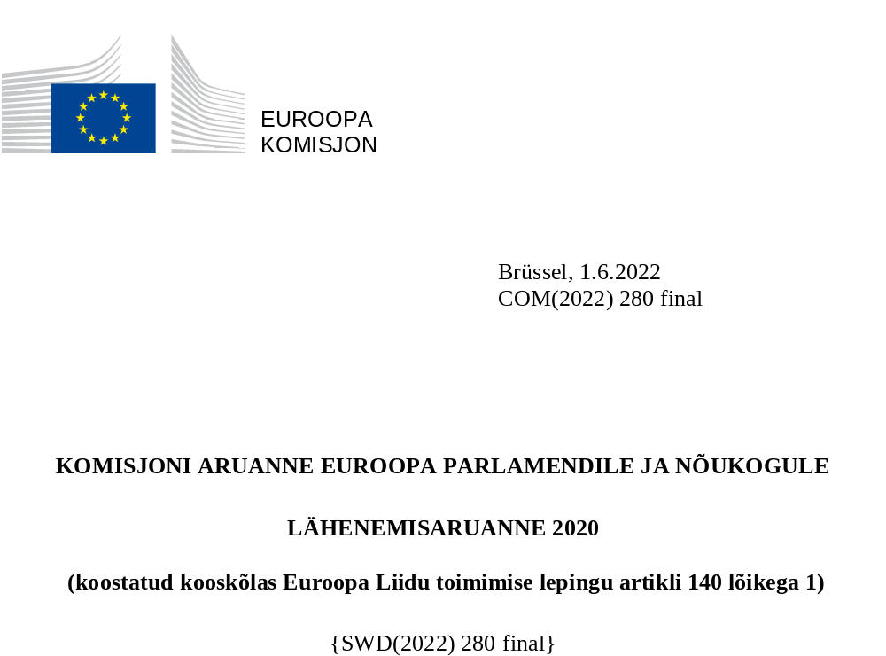

- ARUANDE EESMÄRK
Euro on mõeldud kogu Euroopa Liidu ühisrahaks. Ligikaudu 343 miljonit inimest euroala 19 liikmesriigis kasutab seda praegu iga päev. Euro praktiliste eeliste hulka kuuluvad stabiilsed hinnad, madalamad tehingukulud inimestele ja ettevõtetele, läbipaistvamad ja konkurentsivõimelisemad turud ning suurenenud ELi-sisene ja rahvusvaheline kaubandus. Lisaks sellele on euro maailmas teine enim kasutatud vääring.
Euroopa Liidu toimimise lepingu artikli 140 lõikes 1 on sätestatud, et vähemalt kord kahe aasta järel või kui seda taotleb mõni liikmesriik, mille suhtes on kehtestatud erand, annavad komisjon ja Euroopa Keskpank (EKP) nõukogule aru liikmesriikide edusammudest, mida liikmesriigid on saavutanud majandus- ja rahaliiduga seotud kohustuste täitmisel. Komisjoni ja EKP viimased lähenemisaruanded võeti vastu 2020. aasta juunis.
2022. aasta lähenemisaruandes käsitletakse seitset liikmesriiki, mille suhtes on kehtestatud erand ning mis on järgmised: Bulgaaria, Tšehhi, Horvaatia, Ungari, Poola, Rumeenia ja Rootsi. Üksikasjalikum hinnang nende liikmesriikide lähenemise tasemele on esitatud käesolevale aruandele lisatud komisjoni talituste töödokumendis.
ELi toimimise lepingu artikli 140 lõike 1 kohaselt tuleb aruannetes vaadelda liikmesriigi õigusaktide, sealhulgas liikmesriigi keskpanga põhikirja kooskõla ELi toimimise lepingu artiklitega 130 ja 131 ning Euroopa Keskpankade Süsteemi (EKPS) ja Euroopa Keskpanga põhikirjaga (edaspidi „EKPSi/EKP põhikiri“). Samuti tuleb aruannetes käsitleda seda, kas asjaomane liikmesriik on saavutanud püsiva lähenemise kõrge taseme, lähtudes sellest, kuidas liikmesriik on täitnud lähenemiskriteeriume (hindade stabiilsus, riigi rahanduse seisund, vahetuskursi stabiilsus, pikaajalised intressimäärad), ning võttes arvesse teisi ELi toimimise lepingu artikli 140 lõike 1 viimases lõigus nimetatud tegureid. Nelja nimetatud lähenemiskriteeriumi on üksikasjalikumalt käsitletud aluslepingutele lisatud protokollis (protokoll nr 13 lähenemiskriteeriumide kohta).
COVID-19 pandeemia puhkemine 2020. aasta märtsis viis tõsise majanduslanguseni nii ELis tervikuna kui ka kõigis liikmesriikides. ELi ja üksikute liikmesriikide tasandil võetud enneolematud meetmed leevendasid kriisi mõju ja viisid jõulise taastumiseni 2021. aastal. Eelkõige võimaldas stabiilsuse ja kasvu pakti üldise vabastusklausli kiire aktiveerimine koos riigiabi ajutise raamistikuga anda kõigis liikmesriikides ulatuslikku eelarvetoetust. Samuti võttis EKP mitmesuguseid rahapoliitilisi meetmeid, et säilitada soodsad rahastamistingimused kõigile majandussektoritele, et toetada majandustegevust ja tagada hindade stabiilsus keskpikas perspektiivis. Taaste- ja vastupidavusrahastu kasutuselevõtmine, mis on taasterahastu „NextGenerationEU“ keskne osa, suurendab veelgi ELi vastupanuvõimet. Samal ajal aitasid 2021. aastal aset leidnud tugev taastumine, tarneahela kitsaskohad ja energiahindade järsk tõus kaasa inflatsiooni järsule tõusule kogu 2021. aasta jooksul ja 2022. aastal.
Venemaa sissetung Ukrainasse 24. veebruaril 2022 sundis ümber hindama ELi majanduse väljavaateid: 2022. ja 2023. aastaks oli enne oodatud selle jõulist kasvu. Ennekõik on kriis tekitanud uue pakkumisega seotud šoki majandusele, mis oli juba niigi inflatsioonisurve all. See on vähendanud majanduse elavnemise väljavaateid ja suurendanud hinnatõusu survet, tuues samas veelgi teravamalt esile vajaduse suuremate era- ja avaliku sektori investeeringute järele, et mitmekesistada Euroopa energiavarusid ja parandada energiajulgeolekut. Mitmed käesolevas aruandes hinnatud liikmesriigid, kelle suhtes on kehtestatud erand, kuuluvad nende hulka, kes on kõige enam mõjutatud kriisist, mille on vallandanud Venemaa sissetung Ukrainasse. See mõju kajastab erineval määral nende riikide majanduse suhteliselt suurt energiamahukust, mõne riigi suurt sõltuvust Venemaa gaasi- ja naftatarnetest, kaubandussuhteid Venemaaga ja vältimatu abi osutamist Ukrainast põgenevatele inimestele. Komisjon tegi 18. mail 2022 ettepaneku kava „REPowerEU“ kohta, mille peamine vahend on taaste- ja vastupidavusrahastu. Selle kava eesmärk on kaotada sõltuvus Venemaalt pärit fossiilkütustest aegsasti enne 2030. aastat, mitmekesistades ELi gaasitarneid ja kiirendades rohepööret.
23. mail 2022 tutvustas komisjon oma 2022. aasta Euroopa poolaasta kevadpaketti. Liikmesriigid peaksid eelkõige keskenduma riiklike taaste- ja vastupidavuskavade õigeaegsele rakendamisele. Seetõttu teeb komisjon nõukogule ettepaneku saata kõigile liikmesriikidele, kellel on heakskiidetud riiklik taaste- ja vastupidavuskava: soovitus eelarvepoliitika kohta, sealhulgas vajaduse korral eelarve- ja struktuurireformid; soovitus riiklike taaste- ja vastupidavuskavade ning ühtekuuluvuspoliitika programmide rakendamise kohta; soovitus energiapoliitika kohta kooskõlas kava „REPowerEU“ eesmärkidega; vajaduse korral täiendav soovitus lahendamata ja/või uute struktuuriprobleemide kohta. Soovituste kohaldamisala on laiem nende liikmesriikide puhul, kellel ei ole heakskiidetud taaste- ja vastupidavuskavasid.
COVID-19 pandeemia puhkemine, sellele kriisile reageerimiseks võetud meetmed, toormehindade järsk tõus, tarneprobleemid ja jõuline taastumine 2021. aastal on avaldanud märkimisväärset mõju mõnedele käesolevas aruandes kasutatud majandusliku lähenemise näitajatele. See kehtib eelkõige hindade stabiilsuse kriteeriumi hindamise kohta. Inflatsioonitasemete erinevused on ELis suurenenud peamiselt majanduse elavnemise ebaühtlase mõju tõttu liikmesriikide inflatsioonimääradele ja erinevustele energiahindade inflatsioonis. Lisaks sellele mängivad rolli erinevad fiskaalmeetmed, mida riigiasutused on võtnud kõrgemate energiahindade mõju leevendamiseks. Kuigi mõned neist meetmetest, näiteks sotsiaalsiirded kõige haavatavamatele leibkondadele, ei avalda tarbijahindadele otsest mõju, on teistel meetmetel otsesem mõju inflatsiooni stabiliseerimise hindamisele. Lisaks mõjutasid pikaajalisi intressimäärasid esialgu finantsturgude stabiliseerimiseks ja soodsate rahastamistingimuste säilitamiseks võetud poliitikameetmed ning hiljem kõrgemad inflatsiooniootused ja eri lähenemisviisid rahapoliitika karmistamisele.
2020. aasta majanduslangus ja COVID-19 pandeemiale reageerimiseks võetud eelarvemeetmed tingisid valitsemissektori eelarvepuudujäägi ja võla järsu suurenemise. 2020. aastal ületas eelarvepuudujääk 25 liikmesriigis aluslepingus sätestatud kontrollväärtust 3 % SKPst, kusjuures ELi eelarve kogupuudujääk oli 6,8 % SKPst. 2021. aastal aitas majanduse tugev elavnemine kaasa paranemisele valitsemissektori eelarvepuudujäägi ja võla vallas: 15 liikmesriigi eelarvepuudujääk ületas 3 % SKPst ja ELi eelarve kogupuudujääk vähenes 4,7 %-le SKPst. 2020. aasta märtsis aktiveeris Euroopa Komisjon ELi rahandusministrite nõusolekul stabiilsuse ja kasvu pakti üldise vabastusklausli. Komisjon leidis oma 23. mail 2022 avaldatud teatises 2022. aasta Euroopa poolaasta kevadpaketi kohta, et liit ei ole raske majandussurutise perioodist veel väljunud ja et tingimused, mis võimaldavad säilitada üldise vabastusklausli 2023. aastal ja deaktiveerida selle alates 2024. aastast, on seega täidetud. Liikmesriikidele selguse loomiseks kutsus komisjon nõukogu üles seda järeldust heaks kiitma. 2020., 2021. ja 2022. aasta kevadel leidis komisjon, et ei tuleks teha otsust selle kohta, kas algatada liikmesriikide suhtes ülemäärase eelarvepuudujäägi menetlus, võttes arvesse COVID-19 pandeemia erakorralist makromajanduslikku ja fiskaalset mõju, mis koos geopoliitilise olukorraga 2022. aasta kevadel tekitab erakordselt suure ebakindluse, sealhulgas üksikasjaliku eelarvepoliitika kujundamisel. Need järeldused mõjutavad otseselt käesolevas aruandes esitatud valitsemissektori eelarvepositsiooni kriteeriumi hindamist.
Venemaa sissetungil Ukrainasse on 2022. aasta lähenemisaruandes kasutatud ajaloolistele andmetele piiratud mõju. See tuleneb aruande jaoks andmete esitamise tähtpäevast (18. mai), mis koos aluslepingus määratletud meetoditega hindade stabiilsuse ja pikaajaliste intressimäärade kriteeriumi arvutamiseks (st ühe aasta keskmised) tähendab, et asjaomased andmed kajastavad suurel määral olukorda enne Venemaa sissetungi. Selle asemel on Venemaa sissetungist põhjustatud kriisi ja ka teiste majanduse arengusuundade mõju majanduslikele lähenemisnäitajatele täielikult arvesse võetud komisjoni 16. mail 2022 avaldatud majandusprognoosis aastateks 2022 ja 2023 (komisjoni 2022. aasta kevadine majandusprognoos), mida kasutatakse lähenemise jätkusuutlikkuse hindamiseks. See prognoos on komisjoni esimene põhjalik hinnang Venemaa sissetungist Ukrainasse põhjustatud kriisi tõenäolisele majanduslikule mõjule 2022. ja 2023. aastal ning seetõttu ümbritseb seda tavalisest suurem ebakindlus.
Lähenemiskriteeriumid
Kui uuritakse liikmesriikide õigusaktide, sh liikmesriikide, mille suhtes on kehtestatud erand, keskpankade põhikirja kooskõla ELi toimimise lepingu artikliga 130 ja artikli 131 kohase nõude täitmise kohustusega, hinnatakse rahastamiskeelust (ELi toimimise lepingu artikkel 123) ja finantsasutuste eesõiguste keelust (ELi toimimise lepingu artikkel 124) kinnipidamist, kooskõla EKPSi eesmärkidega (ELi toimimise lepingu artikli 127 lõige 1) ja ülesannetega (ELi toimimise lepingu artikli 127 lõige 2) ning muid aspekte, mis on seotud liikmesriikide keskpankade liitumisega EKPSiga.
Hindade stabiilsuse kriteerium on ELi toimimise lepingu artikli 140 lõike 1 esimeses taandes määratletud järgmiselt: „hindade stabiilsuse kõrge taseme saavutamine; see nähtub inflatsioonimäärast, mis on hindade stabiilsuse mõttes lähedane kolme kõige paremaid tulemusi saavutava liikmesriigi omale“.
Lähenemiskriteeriumide protokolli artiklis 1 on sätestatud, et hindade stabiilsuse kriteerium tähendab, et liikmesriigil on püsiva stabiilsustasemega hinnanäitajad ning keskmine inflatsioonimäär vaadelduna ühe aasta kestel enne kontrollimist ei ületa rohkem kui 1,5 % võrra kolme kõige paremaid tulemusi saavutava liikmesriigi määra. Inflatsiooni mõõdetakse võrreldaval alusel tarbijahinnaindeksi abil, võttes arvesse riiklike määratluste erinevust.
Püsivuse nõue tähendab, et rahuldav inflatsioonitase tuleb saavutada tänu sisendikulude ja muude hindu struktuurselt mõjutavate tegurite dünaamikale, mitte ajutiste tegurite mõjul. Seepärast hinnatakse lähenemise hindamise käigus inflatsiooniväljavaateid mõjutavaid tegureid ning viidatakse ka komisjoni hiljutisele inflatsiooniprognoosile. Samuti hinnatakse aruandes, kas on tõenäoline, et riik saavutab järgnevate kuude jooksul kontrollväärtuse.
Inflatsiooni kontrollväärtuseks 2022. aasta aprillis arvutati 4,9 %, võttes aluseks Prantsusmaa, Soome ja Kreeka kui kolme kõige paremaid tulemusi saavutanud liikmesriigi näitajad.
Malta ja Portugali andmed on määratletud võõrväärtustena, kuna nende inflatsioonimäärad erinesid suurel määral euroala keskmisest ja tulenesid riigispetsiifilistest teguritest, mis piiravad võimalust kasutada neid teiste liikmesriikide jaoks asjakohaste võrdlusalustena. See on kooskõlas varasema praktikaga, kuna 2004., 2010., 2013., 2014. ja 2016. aasta lähenemisaruannetes tuvastati võõrväärtused. Võõrväärtused tuvastatakse kahe kombineeritud kriteeriumi alusel: i) euroala keskmisest oluliselt madalam inflatsioonimäär ja ii) inflatsioonimäär, mis on tingitud riigispetsiifilistest teguritest, mida ei saa pidada euroala inflatsiooniprotsessi esindavaks. Varasemates lähenemisaruannetes peeti üldiselt võõrväärtusteks selliste liikmesriikide andmeid, mille inflatsioonimäär oli 1,5 protsendipunkti või rohkem alla euroala inflatsioonimäära. 2022. aasta aprillis olid Malta ja Portugali 12 kuu keskmised inflatsioonimäärad vastavalt 2,2 protsendipunkti ja 1,7 protsendipunkti madalamad kui euroala keskmine 4,4 %.
Lisaks olid Malta ja Portugali inflatsiooninäitajad tingitud riigispetsiifilistest teguritest. Malta puhul hõlmavad suhteliselt madalas keskmises inflatsioonimääras kajastuvad riigispetsiifilised tegurid energiahindu, mis on rahvusvaheliste nafta- ja gaasihindade tõusu kontekstis üldiselt stabiilsed, ning võrreldes teiste ELi riikidega suuremaid muutusi ühtlustatud tarbijahinnaindeksi (THHI) arvutamiseks kasutatavates kaaludes 2021. aastal. Energiahindade inflatsiooni puudumine Maltal oli võimalik eelkõige tänu valitsuse meetmetele, sealhulgas energeetikasektori rahalise toetamise kaudu. Samuti aitas sellele kaasa fikseeritud hinnaga leping veeldatud maagaasi tarnimiseks.
Portugali puhul hõlmavad suhteliselt madalas keskmises inflatsioonimääras kajastuvad riigispetsiifilised tegurid suhteliselt madalat energiahindade inflatsiooni ja riigi nõrgemat tsüklilist positsiooni võrreldes enamiku teiste ELi liikmesriikidega. Energiahindade inflatsioonil mõjutasid mitmed tegurid, sealhulgas mitmesugused reguleerivad meetmed, mis hoidsid elektri ja maagaasi jaehindade tõusu ELi keskmisest tunduvalt madalamana. Lisaks avaldas COVID-19 kriis pikaajalist negatiivset mõju Portugali majandusaktiivsusele ja inflatsioonile. Pandeemia esimestes etappides sai riigi majandustegevus kannatada tõsisemalt kui enamikus teistes ELi liikmesriikides ning riigi taastumine on sellest ajast alates olnud suhteliselt aeglane. 2021. aasta neljandas kvartalis oli Portugali SKP endiselt märkimisväärselt allpool kriisieelset tipptaset ja vahe oli suuruselt teine ELis. Selles kajastub peamiselt Portugali suur avatus turismile ja eelkõige lennundusturismile, mida pandeemia on tugevalt ja püsivalt mõjutanud. Portugali majanduse taastumise suhteline nõrkus on avaldanud püsivat pärssivat mõju teenuste inflatsioonile, eelkõige turismiga seotud sektorites.
Riigi rahanduse seisundiga seotud lähenemiskriteerium on määratletud ELi toimimise lepingu artikli 140 lõike 1 teises taandes järgmiselt: „riigi rahanduse stabiilsus; see nähtub niisuguse eelarveseisundi saavutamisest, kus puudub eelarvepuudujääk, mis artikli 126 lõike 6 kohaselt on ülemäärane“.
Lisaks on lähenemiskriteeriumide protokolli artiklis 2 sätestatud, et kõnealune kriteerium tähendab, et kontrollimise ajal ei kehti liikmesriigi suhtes asutamislepingu artikli 126 lõikes 6 nimetatud nõukogu otsus ülemäärase eelarvepuudujäägi olemasolu kohta.
Vahetuskursi kriteerium on ELi toimimise lepingu artikli 140 lõike 1 kolmandas taandes määratletud järgmiselt: „kinnipidamine Euroopa Rahasüsteemi vahetuskursimehhanismiga ettenähtud normaalsetest kõikumispiiridest vähemalt kahe aasta jooksul, devalveerimata oma vääringut euro suhtes“.
Lähenemiskriteeriumide protokolli artiklis 3 on sätestatud: „Euroopa Rahasüsteemi vahetuskursimehhanismis osalemise kriteerium tähendab, et liikmesriik on järginud Euroopa Rahasüsteemi vahetuskursimehhanismis ettenähtud normaalseid kõikumispiire ilma tõsiste pingeteta vähemalt kahe aasta jooksul enne kontrollimist. Eelkõige ei tohi liikmesriik olla sama aja jooksul omal algatusel devalveerinud oma raha kahepoolset keskmist kurssi euro suhtes“.
Käesolevas aruandes kestab vahetuskursi stabiilsuse hindamiseks asjakohane kaheaastane periood 19. maist 2020 kuni 18. maini 2022. Vahetuskursi stabiilsuse kriteeriumi hindamisel võtab komisjon arvesse selliste lisanäitajate nagu välisvaluutareservide ja lühiajaliste intressimäärade muutusi. Samuti võtab komisjon arvesse poliitikameetmete (sealhulgas sekkumised valuutaturul ning vajaduse korral rahvusvaheline finantsabi) rolli vahetuskursi stabiilsuse säilitamisel. Vahetuskursimehhanismis osalevad kaks käesolevas aruandes hinnatud liikmesriiki, mille suhtes on kehtestatud erand – Bulgaaria ja Horvaatia. Vahetuskursimehhanismiga liitumise üle otsustatakse liikmesriigi taotluse korral kõikide vahetuskursimehhanismis osalejate vastastikusel kokkuleppel. See aruanne ei ole seotud vahetuskursimehhanismiga liitumise protsessiga ja selles ei anta hinnangut liikmesriigi vahetuskursimehhanismiga liitumise võimele.
ELi toimimise lepingu artikli 140 lõike 1 neljanda taandega on ette nähtud, et liikmesriik, mille suhtes on kehtestatud erand, peab saavutama vastastikuse lähenemise ja vahetuskursimehhanismis osalemise püsikindluse, mis peegeldub tema pikaajaliste intressimäärade tasemes. Lisaks on lähenemiskriteeriumide protokolli artiklis 4 sätestatud, et intressimäärade lähenemiskriteerium tähendab, et vaadelduna ühe aasta kestel enne kontrollimist on asjaomasel liikmesriigil olnud keskmine nominaalne pikaajaline intressimäär, mis ei ületa rohkem kui 2 % võrra kolme hindade stabiilsuse seisukohast kõige paremaid tulemusi saavutava liikmesriigi määra. Intressimäärasid mõõdetakse pikatähtajaliste riigi võlakirjade või nendega võrreldavate väärtpaberite alusel, võttes arvesse riiklike määratluste erinevust“.
Intressimäära kontrollväärtus oli 2022. aasta aprillis 2,6 %.
ELi toimimise lepingu artikli 140 lõike 1 kohaselt tuleb aruandes uurida ka teisi majandusliku lõimumise ja lähenemise seisukohalt olulisi tegureid. Nende hulgas on turgude lõimumine ning maksebilansi jooksevkonto, samuti tööjõu ühikukulude ja teiste hinnaindeksite arengusuunad. Viimaseid käsitletakse hindade stabiilsuse hindamise käigus. Arvesse võetavad lisategurid on olulised näitajad selle kohta, kas liikmesriigi lõimumine euroalaga toimuks raskusteta, ja need aitavad hinnata lähenemise püsivust.
Käesolevas aruandes esitatud hinnang püsiva lähenemise taseme kohta nende liikmesriikide puhul, mille suhtes on kehtestatud erand, põhineb komisjoni 2022. aasta kevadprognoosil ja Euroopa poolaasta raames antud poliitilistel suunistel. Selle alus on eelkõige stabiilsuse ja kasvu pakti ning makromajandusliku tasakaalustamatuse menetluse alusel rakendatud eelarvejärelevalve. Aruanne kajastab ka komisjoni hinnanguid riigi rahanduse jätkusuutlikkuse riskide ja riiklike eelarveraamistike kohta ning samuti taaste- ja vastupidavuskavade rakendamist.

- BULGAARIA
Õigusaktide kooskõla ja lähenemiskriteeriumide täitmise kohta antud hinnangu põhjal ning asjakohaseid lisategureid arvesse võttes leiab komisjon, et Bulgaaria ei täida euro kasutuselevõtu tingimusi.
Bulgaaria õigusaktid, eelkõige Bulgaaria keskpanga seadus, ei ole täielikult kooskõlas ELi toimimise lepingu artikli 131 kohase nõude täitmise kohustusega. Ebakõlad ja puudused on seotud keskpanga sõltumatusega, rahastamiskeeluga ja keskpanga liitumisega EKPSiga euro kasutuselevõtu ajal seoses ELi toimimise lepingu artikli 127 lõike 2 ja EKPSi/EKP põhikirja artikli 3 kohaste EKPSi ülesannetega.
Bulgaaria ei täida hindade stabiilsuse kriteeriumi. 2022. aasta aprillile eelnenud 12 kuu jooksul oli keskmine inflatsioonimäär Bulgaarias 5,9 %, mis on kõrgem kui kontrollväärtus 4,9 %. Komisjoni prognooside kohaselt jääb see kontrollväärtusest kõrgemaks ka järgmistel kuudel.
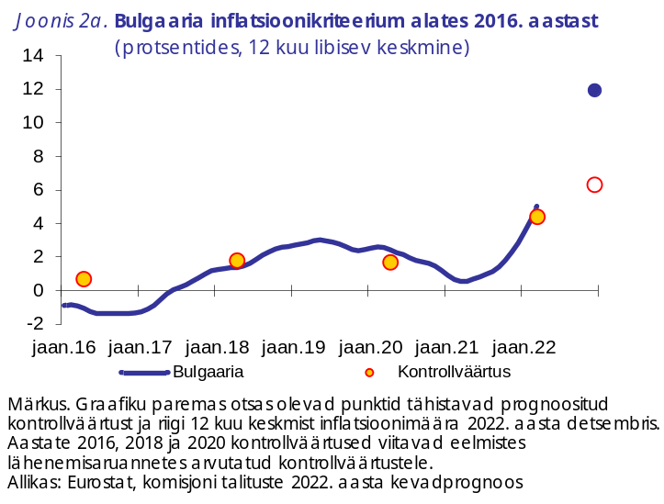
Bulgaaria keskmine aastane THHI inflatsioonimäär oli 2020. aasta 1,2 % ja tõusis 2,8 %-le 2021. aastal. Aastane THHI inflatsioon vähenes 1,3 %-lt 2020. aasta aprillis –0,3 %-le 2021. aasta jaanuaris. Koguinflatsioon suurenes seejärel kogu 2021. aasta vältel, kiirenes järsult 2022. aasta esimestel kuudel, küündides 2022. aasta aprillis 12,1 %-ni. Töötlemata toiduainete hindade deflatsioon ja töödeldud toiduainete hindade madal inflatsioonimäär vähendasid inflatsiooni 2020. aasta aprillist 2021. aasta jaanuarini. Järgnenud inflatsiooni kiirenemine 2021. aastal oli tingitud kõigi üldkategooriate suurest panusest. Eelkõige mõjutasid 2021. aasta detsembris aastast inflatsioonimäära kütusehinnad, suurendades seda 3,5 protsendipunkti võrra. 2022. aasta esimesel poolel jätkus koguinflatsiooni kasv kõrgemate energiahindade ja muude laiapõhjaliste hinnatõusude tõttu. Aastane THHI inflatsioonimäär oli Bulgaarias 2020. ja 2021. aastal keskmiselt kõrgem kui euroalal.
Komisjoni 2022. aasta kevadise majandusprognoosi kohaselt peaks inflatsioon märkimisväärselt kiirenema: 2,8 %-lt 2021. aastal 11,9 %-le 2022. aastal, langedes järk-järgult 5,0 %-le 2023. aastal. Koguinflatsioon peaks suurenema ja jääma kõrgeks energia- ja muude vahetoodete püsivalt kõrgemate kulude, reguleeritud gaasi- ja küttehindade eeldatava tõusu ning rahvusvaheliselt kõrgemate toiduainehindade ja impordi kasvavate deflaatorite tõttu. Bulgaaria suhteliselt madal hinnatase (2020. aastal umbes 52 % euroala keskmisest) osutab sellele, et pikema aja jooksul võib toimuda hinnataseme oluline lähenemine.
Bulgaaria täidab riigi rahanduse seisundiga seotud kriteeriumi. Bulgaaria suhtes ei ole tehtud nõukogu otsust ülemäärase eelarvepuudujäägi olemasolu kohta. Valitsemissektori eelarvepositsioon jäi üldjoontes stabiilseks: 2020. aastal oli eelarvepuudujääk 4,0 % SKPst ja 2021. aastal 4,1 % SKPst. Pärast eelarveülejäägi perioodi on need puudujäägid tingitud pandeemiast põhjustatud šokist ja meetmetest, mida Bulgaaria valitsus on sellele reageerimiseks võtnud. Komisjoni 2022. aasta kevadise majandusprognoosi kohaselt peaks valitsemissektori eelarvepositsioon 2022. aastal paranema ja jõudma –3,7 %-le SKPst. Eelarvekulud, mis on seotud Ukraina sõja eest põgenevate inimestega, ning kõrgemate energiahindade tõttu võetud meetmed pärsivad eelarvepuudujäägi vähenemist. Eeldusel, et poliitika ei muutu, peaks eelarvepuudujääk vähenema 2023. aastal –2,4 %-le SKPst. 23. mail 2022. aastal võttis komisjon vastu ELi toimimise lepingu artikli 126 lõike 3 kohaselt koostatud aruande 18 liikmesriigi, sealhulgas Bulgaaria kohta. Kokkuvõttes ja võttes arvesse kõiki asjakohaseid tegureid, näitas aruandes esitatud analüüs, et Bulgaaria ei täida eelarvepuudujäägi kriteeriumi. Kooskõlas oma 2. märtsi 2022. aasta teatisega ei teinud komisjon ettepanekut algatada uus ülemäärase eelarvepuudujäägi menetlus. Ta märkis, et COVID-19 pandeemial on jätkuvalt erakordne makromajanduslik ja eelarvemõju, mis koos Venemaa sissetungiga Ukrainasse tekitab erakordselt suure ebakindluse, sealhulgas üksikasjaliku eelarvepoliitika kujundamisel. Neil põhjustel leidis komisjon, et 2022. aasta kevadel ei tuleks teha otsust selle kohta, kas liikmesriigid peaksid kuuluma ülemäärase eelarvepuudujäägi menetluse alla. Valitsemissektori võla suhe SKPsse suurenes napilt alla 25 %-lt 2020. aastal 25,1 %-le 2021. aastal ning peaks 2022. aastal jääma üldjoontes samale tasemele, enne kui see 2023. aastal aeglaselt 26 %-le tõuseb. Vaatamata 2032. aastaks prognoositavale madalale võlatasemele (37 % SKPst) on Bulgaaria võla jätkusuutlikkusega seotud riskid keskpikas perspektiivis keskmised. Prognoosid on märkimisväärselt ebakindlad. Bulgaaria on viimastel aastatel välja töötanud tugeva eelarveraamistiku ja järgib nõudeid üha paremini. Reeglistik tundub siiski keeruline, mis suurendab vajadust protsessi lihtsustamise järele.
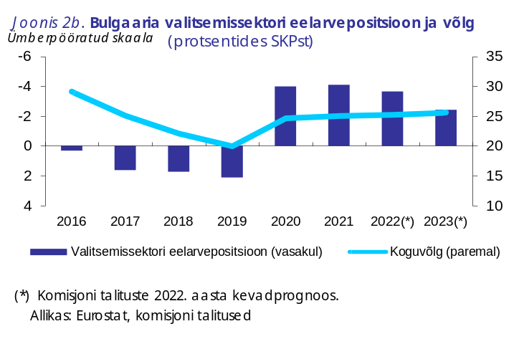
Kooskõlas riigi valuutakomitee süsteemiga on Bulgaaria leevi vahetuskurss euro suhtes olnud alates eelmisest lähenemisaruandest stabiilne. Vahetuskursi stabiilsuse hindamiseks asjakohane kaheaastane periood kestab 19. maist 2020 kuni 18. maini 2022. Bulgaaria leev ühines vahetuskursimehhanismiga 10. juulil 2020 ning selle keskkurss euro suhtes on 1,95583 lubatud kõikumisvahemikuga ±15 %. Bulgaaria keskpanga eesmärk on tagada hindade stabiilsus vahetuskursi seotuse kaudu valuutakomitee süsteemi raames. Bulgaaria kehtestas valuutakomitee süsteemi 1997. aastal, sidudes Bulgaaria leevi Saksa margaga ja hiljem euroga. Bulgaaria liitus vahetuskursimehhanismi ning olemasoleva valuutakomitee süsteemiga ühepoolse kohustusena, mis seega ei pannud EKP-le lisakohustusi. Leevi vahetuskurss on kaheaastase hindamisperioodi jooksul püsinud stabiilsena, ilma et oleks olnud märke pingetest või devalveerimisest euro suhtes. Täiendavad näitajad, nagu välisvaluutareservide ja lühiajaliste intressimäärade areng, viitavad sellele, et investorite riskitaju Bulgaaria suhtes on jäänud soodsaks. Ametlike reservide märkimisväärne puhver on jätkuvalt ebapiisav, mis vähendab valuutakomitee süsteemi vastupanuvõimet. Pärast vahetuskursimehhanismiga liitumist kohustus Bulgaaria rakendama mitmeid poliitikameetmeid, nn liitumisjärgseid kohustusi, tagamaks, et tema osalemine mehhanismis on jätkusuutlik ja et riik saavutab enne euro kasutuselevõttu majandusliku lähenemise kõrge taseme. Meetmed hõlmavad nelja poliitikavaldkonda: pangandusväline finantssektor, maksejõuetusraamistik, rahapesuvastane raamistik ning riigi omanduses olevate ettevõtete juhtimine. Bulgaaria töötab praegu nende liitumisjärgsete kohustuste täitmise nimel, tehes koostööd komisjoniga, kes jälgib tema edusamme.
Kõnealuse hinnanguga hõlmatud kahe aasta jooksul on leev püsinud vahetuskursimehhanismi keskmise määra lähedal. Vahetuskursimehhanismi raames ei ole toimunud leevi keskmise pariteedi devalveerimist. Nõukogu võimaliku otsuse vastuvõtmise ajaks 2022. aasta juulis on leev osalenud vahetuskursimehhanismis 24 kuud. Bulgaaria täidab vahetuskursi kriteeriumi.
Bulgaaria täidab pikaajaliste intressimäärade lähenemise kriteeriumi. 2022. aasta aprillile eelnenud aasta jooksul oli keskmine pikaajaline intressimäär 0,5 %, mis on oluliselt madalam kui kontrollväärtus 2,6 %. Pikaajalised intressimäärad on olnud Bulgaarias alates 2020. aasta algusest kuni 2021. aasta lõpuni väga madalad ja suhteliselt stabiilsed, jäädes vahemikku 0,1–0,4 %. Ainus lühiajaline kõrgpunkt oli 2020. aasta juunis-juulis, mil viiteintressimäär tõusis 0,7 %-le. Samal perioodil püsis intressimäärade vahe Saksamaa võrdlusvõlakirjadega enamasti 60 baaspunkti ligidal, saavutades lühiajalise kõrgpunkti, kui 2020. aasta keskel ulatus vahe üle 100 baaspunkti. 2022. aasta alguses hakkasid aga nii intressimäär kui ka intressimäärade vahe suurenema, olles 2022. aasta aprillis vastavalt 1,6 % ja 89 baaspunkti.
Komisjon uuris ka lisategureid, sh maksebilansi muutust ning turgude lõimumist. Bulgaaria maksebilansi (jooksev- ja kapitalikonto kokku) ülejääk oli 2020. aastal 1,5 % SKPst ja 2021. aastal 0,3 %. Bulgaaria majandus on euroalaga kaubandussuhete ja investeeringute kaudu tugevalt lõimunud. Ärikeskkonda kajastavate valitud näitajate alusel on Bulgaaria tulemused kehvemad kui paljude euroala liikmesriikide omad. Probleemid on seotud ka institutsioonilise raamistikuga, sh korruptsiooniga ja valitsemissektori tõhususega. Samas võtab Bulgaaria eduka vahetuskursimehhanismis osalemise kontekstis ning kooskõlas taaste- ja vastupidavuskavaga meetmeid, et parandada ärikeskkonda ja säilitada finantssektori stabiilsus neljas eespool nimetatud vahetuskursimehhanismiga liitumise järgsete kohustustega hõlmatud valdkonnas. Bulgaaria finantssektor on väiksem ja vähem arenenud kui euroalal ning viivislaenude osakaal on keskmisest suurem ja see on viimastel aastatel vähenenud vaid väga aeglaselt. Bulgaaria finantssektoris domineerib pangandus ja pangandussektor on euroala finantssektoriga tugevalt lõimunud, peamiselt tänu suurele välisomandusele. Turupõhine rahastamine on aga vähem arenenud, mis kajastub väga väikestes omakapitaliturus ja erasektori võlaturus. Makromajandusliku tasakaalustamatuse menetluse raames järeldas komisjon 2022. aasta häiremehhanismi aruandes, et Bulgaaria puhul ei ole vaja läbi viia täiendavat põhjalikku analüüsi.
Bulgaaria taaste- ja vastupidavuskavas sätestatud reformide ja investeeringute tõhus rakendamine aitab lahendada peamisi makromajanduslikke probleeme. Need hõlmavad sotsiaalset kaasatust, haridust ja oskusi, tervishoidu, CO₂ heite vähendamist, digiüleminekut, ärikeskkonda ning väikeste ja keskmise suurusega ettevõtjate rahastamist. Peamised investeeringud hõlmavad taastuvenergia tootmist, elektrienergia salvestus- ja ülekandevõimsust ning avaliku halduse digiteerimist ja digioskusi. Peamised reformid hõlmavad söe järkjärgulise kasutuselt kõrvaldamise raamistiku kehtestamist, elektrituru liberaliseerimist, ulatuslikku haridusreformi ning miinimumsissetuleku kava, rahapesuvastase võitluse ja maksejõuetusraamistike tugevdamist. Kava sisaldab ka meetmeid avaliku halduse ja kohtusüsteemi tõhususe parandamiseks ning korruptsiooni ennetamiseks, avastamiseks ja kõrvaldamiseks.
- TŠEHHI
Õigusaktide kooskõla ja lähenemiskriteeriumide täitmise kohta antud hinnangu põhjal ning asjakohaseid lisategureid arvesse võttes leiab komisjon, et Tšehhi ei täida euro kasutuselevõtu tingimusi.
Tšehhi õigusaktid, eelkõige Tšehhi Rahvusnõukogu seadus nr 6/1993 Tšehhi keskpanga kohta (Tšehhi keskpanga seadus), ei ole täielikult kooskõlas ELi toimimise lepingu artikli 131 kohase nõude täitmise kohustusega. Ebakõlad on seotud keskpanga sõltumatusega ja keskpanga liitumisega EKPSiga euro kasutuselevõtu ajal seoses Tšehhi keskpanga eesmärkide ja ELi toimimise lepingu artikli 127 lõike 2 ja EKPSi/EKP põhikirja artikli 3 kohaste EKPSi ülesannetega. Lisaks on Tšehhi keskpanga seaduses puudujäägid seoses rahastamiskeelu ja EKPSi ülesannetega.
Tšehhi ei täida hindade stabiilsuse kriteeriumi. 2022. aasta aprillile eelnenud 12 kuu jooksul oli keskmine inflatsioonimäär Tšehhis 6,2 %, mis on oluliselt kõrgem kui kontrollväärtus 4,9 %. Prognooside kohaselt peaks see kontrollväärtusest tunduvalt kõrgemaks jääma ka järgmistel kuudel.
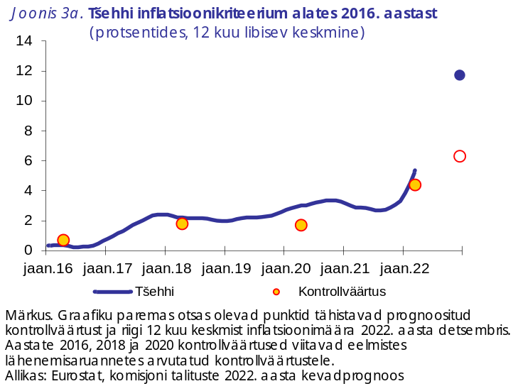
Aastane THHI inflatsioonimäär alanes 2020. aasta alguse 3,8 %-lt 2,1 %-le 2021. aasta veebruaris peamiselt energia- ja toiduainete hindade inflatsiooni vähenemise tõttu. Koguinflatsioon hakkas 2021. aasta vältel hoogustuma, kiirenes seejärel järsult 2022. aasta esimestel kuudel, küündides 2022. aasta aprillis 13,2 %-ni. 2021. aasta ja 2022. aasta alguse kasv oli laiapõhjaline, kajastades nii energiahindade järsku tõusu kui ka alusinflatsiooni tugevat kiirenemist (tingituna tööstuskaupadest, v.a energiakaubad, ja teenustest). Keskmine aastane THHI inflatsioonimäär oli nii 2020. kui ka 2021. aastal 3,3 %. Aastane THHI inflatsioonimäär oli Tšehhis 2020. ja 2021. aastal keskmiselt kõrgem kui euroalal.
Komisjoni 2022. aasta kevadise majandusprognoosi kohaselt peaks inflatsioon 2022. aastal märkimisväärselt kiirenema, jõudes 11,7 %-le, ja 2023. aastal aeglustuma ning saavutama väärtuse 4,5 %. Koguinflatsioon peaks mõlemal aastal suurenema ja jääma tempokaks energia ja muude vahetoodete püsivalt kõrgemate kulude, energia ja muude kommunaalteenuste reguleeritud hindade eeldatava tõusu ning alusinflatsiooni komponentide, eelkõige kaupade hinnatõusu ja sellele järgneva teenuste hinnatõusu tõttu. Tšehhi suhteliselt madal hinnatase (2020. aastal ligikaudu 73 % euroala keskmisest) osutab sellele, et pikema aja jooksul võib toimuda hinnataseme edasine lähenemine.
Tšehhi täidab riigi rahanduse seisundiga seotud kriteeriumi. Tšehhi suhtes ei ole tehtud nõukogu otsust ülemäärase eelarvepuudujäägi olemasolu kohta. Valitsemissektori eelarvepositsioon mõnevõrra halvenes: 2020. aastal oli eelarvepuudujääk 5,8 % SKPst ja 2021. aastal 5,9 % SKPst. Komisjoni 2022. aasta kevadise majandusprognoosi kohaselt peaks valitsemissektori eelarvepositsioon 2022. aastal paranema –4,3 %-le SKPst vaatamata negatiivsele mõjule, mis on Venemaa sissetungil Ukrainasse. See tõi kaasa erakorraliste ja integratsioonimeetmete rakendamise, et toetada Ukrainast põgenevaid inimesi, samuti meetmed energiakulude vähendamiseks. Eeldusel, et poliitika ei muutu, peaks valitsemissektori eelarvepositsioon jõudma 2023. aastal –3,9 %-le SKPst. 23. mail 2022. aastal võttis komisjon vastu ELi toimimise lepingu artikli 126 lõike 3 kohaselt koostatud aruande 18 liikmesriigi, sealhulgas Tšehhi kohta. Kokkuvõttes, võttes arvesse kõiki asjakohaseid tegureid, näitas aruandes esitatud analüüs, et Tšehhi ei täida eelarvepuudujäägi kriteeriumi. Kooskõlas oma 2. märtsi 2022. aasta teatisega ei teinud komisjon ettepanekut algatada uus ülemäärase eelarvepuudujäägi menetlus. Ta märkis, et COVID-19 pandeemial on jätkuvalt erakordne makromajanduslik ja eelarvemõju, mis koos Venemaa sissetungiga Ukrainasse tekitab erakordselt suure ebakindluse, sealhulgas üksikasjaliku eelarvepoliitika kujundamisel. Neil põhjustel leidis komisjon, et 2022. aasta kevadel ei tuleks teha otsust selle kohta, kas liikmesriigid peaksid kuuluma ülemäärase eelarvepuudujäägi menetluse alla. Valitsemissektori võla suhe SKPsse kasvas 38 %-lt 2020. aastal 41,9 %-le 2021. aastal ning peaks kasvama 42,8 %-le 2022. aastal ja 44,0 %-le 2023. aastal. Tšehhi võla jätkusuutlikkusega seotud riskid on keskpikas perspektiivis keskmised, eelkõige kuna valitsemissektori võlg suureneb prognooside kohaselt 2032. aastaks 61 %-le SKPst. Prognoos on märkimisväärselt tundlik ebasoodsate makromajanduslike suundumuste suhtes. Tšehhi riiklik eelarveraamistik on hästi välja arendatud. Pärast COVID-19 pandeemia puhkemist võttis parlament kiiresti vastu seadusemuudatused, mis võimaldavad suuremat eelarvepuudujääki aastatel 2021–2027 ja pikema tähtajaga kohandamiskava (struktuurne korrigeerimine 0,5 protsendipunkti aastas).
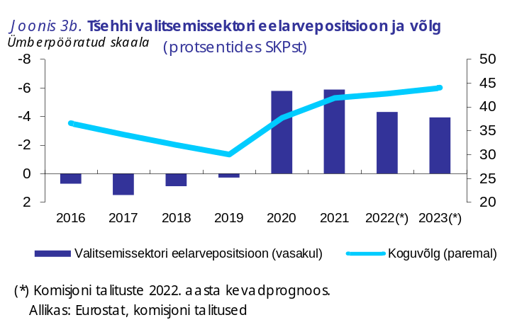
Tšehhi ei täida vahetuskursi kriteeriumi. Tšehhi kroon ei osale vahetuskursimehhanismis. Tšehhi kasutab de jure juhitud ujuvkursi süsteemi, mis võimaldab keskpangal valuutaturul sekkuda. Pärast liikumispiirangute kehtestamist COVID-19 pandeemia algusfaasis odavnes Tšehhi kroon 2020. aasta aprillis märkimisväärselt, umbes 6 % võrra (võrreldes eelmise aasta sama perioodiga). 2020. aasta juunist sama aasta detsembrini kõikus see veidi kõrgematel tasemetel; seejärel algas kallinemisfaas, mis lõppes järsult 2022. aasta alguses. Kallinemine oli peamiselt tingitud Tšehhi keskpanga järsust rahapoliitika karmistamisest. Kuid pärast Venemaa sissetungi Ukrainasse koges Tšehhi kroon tugevat odavnemissurvet, mis tõi 2022. aasta märtsi alguses kaasa Tšehhi keskpanga lühiajalised stabiliseerivad sekkumismeetmed valuutaturul. 2022. aasta aprillis oli Tšehhi kroon euro suhtes ligikaudu 12 % võrra tugevam kui kaks aastat varem. Lühiajaliste intressimäärade erinevused võrreldes euroalaga kasvasid umbes 90 baaspunktilt 2021. aasta mais umbes 580 baaspunktini 2022. aasta aprillis, pärast Tšehhi keskpanga 2021. aasta augustis alustatud jõulist karmistamistsüklit.
Tšehhi täidab pikaajaliste intressimäärade lähenemise kriteeriumi. 2022. aasta aprillile eelnenud aasta jooksul oli keskmine pikaajaline intressimäär 2,5 %, mis on madalam kui kontrollväärtus 2,6 %. Tšehhi pikaajaline intressimäär langes 2020. aasta esimestel kuudel, jõudes 2020. aasta suvel oma madalseisus ligikaudu 0,9 %-le. Seejärel tõusis see aeglaselt, jõudes 2021. aasta kevadel ligikaudu 1,9 %-le, enne kui see Tšehhi keskpanga rahapoliitika karmistamise ja inflatsiooni kiire tõusu tõttu jõulisemalt kasvas. Pikaajaline intressimäär tõusis 2022. aasta aprillis 4 %-le, kusjuures intressimäärade vahe Saksamaa võrdlusvõlakirjadega ligines 330 baaspunktile.
Komisjon uuris ka lisategureid, sh maksebilansi muutust ning turgude lõimumist. Tšehhi maksebilansi (jooksev- ja kapitalikonto kokku) ülejääk oli 2020. aastal erakordselt suur (3,6 % SKPst), mis oli tingitud COVID-19 kriisi mõjust kaubandusbilansile ja esmase tulu saldole. Tšehhi majandus on euroalaga tugevalt lõimunud kaubandussuhete ja investeeringute kaudu. Ärikeskkonda kajastavate valitud näitajate alusel on Tšehhi tulemused euroala liikmesriikide keskmise taseme lähedal. Probleemid on seotud institutsioonilise raamistikuga, sh valitsemissektori tõhususe ja korruptsioonivastase raamistikuga, näiteks seoses huvide konflikti vältimisega. Tšehhi finantssektor on väiksem ja vähem arenenud kui euroalal. Turupõhine rahastamine on vähem arenenud, mis kajastub väga väikestes omakapitaliturus ja erasektori võlaturus. Tšehhi finantssektor on euroala finantssüsteemiga tugevalt lõimunud, peamiselt seepärast, et suur osa finantsvahendajatest on välisomanduses.
Tšehhi taaste- ja vastupidavuskavas sätestatud reformide ja investeeringute tõhus rakendamine aitab lahendada peamisi makromajanduslikke probleeme. Need hõlmavad tehnoloogilisi muudatusi, näiteks automatiseerimise ja rohepöörde vajaduse tõttu, investeeringuid teadus- ja arendustegevusse, uusi lastehoiuasutusi ning täiend- ja ümberõppemeetmeid. Peamised investeeringud hõlmavad hoonete energiatõhusust, digioskusi ja ettevõtjate juurdepääsu rahastamisele. Peamised reformid on suunatud avaliku halduse kvaliteedile (sealhulgas digiüleminekule), lastehoiuteenuste võimekuse suurendamisele, tervishoiusektorile juurdepääsu ja selle vastupidavuse parandamisele, haridusprogrammide parandamisele, tööturuteenuste ajakohastamisele, teadustegevuse toetamisele ja uuenduste kasutuselevõtule ettevõtetes. Ärikeskkonda parandatakse mitme e-valitsuse meetme ja korruptsioonivastaste reformidega, sealhulgas tugevdades huvide konflikti vältimisega seotud institutsioonilist ja haldusraamistikku ning reformides põhjalikult ehituslubade andmise menetlust, mis kujutavad enesest praegu Tšehhis investeeringutele suurt takistust.
- HORVAATIA
Õigusaktide kooskõla ja lähenemiskriteeriumide täitmise kohta antud hinnangu põhjal ning asjakohaseid lisategureid arvesse võttes leiab komisjon, et Horvaatia täidab euro kasutuselevõtu tingimusi.
Horvaatia õigusaktid on täielikult kooskõlas ELi toimimise lepingu artikli 131 kohase nõude täitmise kohustusega.
Horvaatia täidab hindade stabiilsuse kriteeriumi. 2022. aasta aprillile eelnenud 12 kuu jooksul oli keskmine inflatsioonimäär Horvaatias 4,7 %, mis on madalam kui kontrollväärtus 4,9 %. Prognooside kohaselt peaks see jääma kontrollväärtusest madalamaks ka järgmistel kuudel.
Keskmine aastane THHI inflatsioonimäär oli 2021. aastal 2,7 %, mis kerkis märkimisväärselt võrreldes 2020. aastaga, mil see oli keskmiselt 0 %. 2020. aasta aprillist kuni 2021. aasta jaanuarini oli inflatsioon Horvaatias kergelt negatiivne, peamiselt tulenevalt väga madalast ja negatiivsest inflatsioonist energia ja tööstuskaupade (v.a energia) vallas. Seejärel kiirenes see järsult kogu 2021. aasta ja 2022. aasta esimeste kuude vältel, jõudes aprillis 9,6 %-le. 2021. aasta ja 2022. aasta alguse kasv oli laiapõhjaline, kajastades nii energiahindade järsku tõusu kui ka alusinflatsiooni kiirenemist. Aastane THHI inflatsioonimäär oli Horvaatias 2020. ja 2021. aastal keskmiselt väga lähedal euroala inflatsioonimääradele.
Komisjoni 2022. aasta kevadise majandusprognoosi kohaselt peaks aastane THHI inflatsioon 2022. aastal kiirenema, jõudes 6,1 %-le, ning seejärel langema 2023. aastal 2,8 %-le, tulenevalt peamiselt rahvusvaheliste toormehindade eeldatavast langusest. Seega jääb koguinflatsioon prognoosi kohaselt 2022. ja 2023. aastal väga lähedaseks euroala koguinflatsioonile. Prognoosi kohaselt on alusinflatsioonimäär 2022. aastal kõrgem kui euroalal (vastavalt 4,3 % ja 3,5 %), mis kajastab Horvaatia tugevamat taastumist COVID-19 kriisist, kuid see on eeldatavasti ajutine, kuna prognoosi kohaselt väheneb erinevus 2023. aastal (vastavalt 3,3 % ja 3,1 %). Prognoosi kohaselt jäävad tööjõu ühikukulud nii 2022. kui ka 2023. aastal tagasihoidlikuks.
Püsivuse nõue tähendab, et kontrollväärtuse järgimine tuleneb pigem üldistest põhimõtetest kui ajutistest teguritest. Alusnäitajate analüüs ja asjaolu, et kontrollväärtuse täitmine jätkub ka järgmistel kuudel, toetavad positiivset hinnangut, et hindade stabiilsuse kriteerium on täidetud. Kuigi eeldatakse, et taaste- ja vastupidavuskavaga seotud investeeringutel ja reformidel on pikas perspektiivis leevendav, võib-olla isegi inflatsiooni vähendav mõju, peaksid investeeringud toetama kogunõudlust ka lühiajaliselt (vt järgmine lõik). Komisjoni 2022. aasta kevadise majandusprognoosi kohaselt peaks inflatsioon prognoosiperioodi jooksul märkimisväärselt vähenema, mis viitab sellele, et taaste- ja vastupidavuskavaga seotud investeeringute võimalik lühiajaline inflatsioonimõju peaks jääma piiratuks.
Pikemas perspektiivis sõltuvad inflatsiooniväljavaated eelkõige sellest, kas palgad kasvavad kooskõlas tootlikkuse kasvuga. Horvaatia inflatsioonitsüklid on juba väga sünkroniseeritud euroala inflatsioonitsükliga ja palkade areng peaks seda sünkroniseeritust jätkuvalt toetama. Ent kuigi 2013. ja 2014. aasta tööturureformid suurendasid oluliselt tööturu paindlikkust, ei ole palgakujundus siiski endiselt täielikult kooskõlas tootlikkuse arenguga. See on osaliselt seotud avaliku sektori kui palgakasvu veduriga. Palgasuundumustega seotud riskid euroga ühinemisel eeldatavasti ei suurene. Lisaks peaksid taaste- ja vastupidavuskavaga seotud reformid (nt halduskoormuse ja maksutaoliste lõivude vähendamine, teenuste dereguleerimine jne) suurendama konkurentsi turul ja vähendama ettevõtjate kulusid, mis pikemas perspektiivis tooks kaasa surve lõpptoodete hindade alandamiseks. Eelkõige võiksid kaks reformi aidata kaasa tootlikkuse ja palkade paremale ühtlustamisele keskpikas perspektiivis. Esimene neist on uus palga- ja töömudel riigi- ja avalikus teenistuses, mis peaks kehtestama õiglasema, läbipaistvama ja jätkusuutlikuma palgasüsteemi riigiasutustes ja avalikus teenistuses. Teine on tööseaduse muudatus, mis käsitleb muu hulgas põhjendamatuid ajutisi töösuhteid ja töötajate motiveerimist, et nad jääksid tööturul aktiivseks. Kuigi pikas perspektiivis on võimalik hinnataseme edasine lähenemine, tuleb märkida, et Horvaatia hinnatase, mis moodustas 2020. aastal ligikaudu 67 % euroala keskmisest, on juba saavutanud euroala hinnatasemega suurema lähenemise taseme kui teised liikmesriigid euroalaga liitumise ajal.
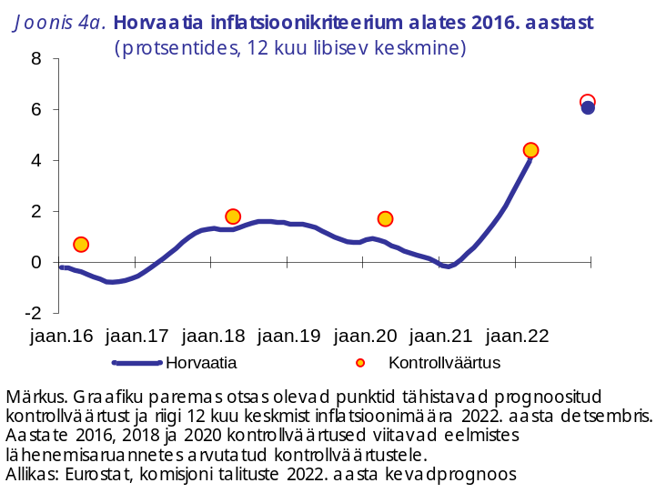
Horvaatia täidab riigi rahanduse seisundiga seotud kriteeriumi. Horvaatia suhtes ei ole tehtud nõukogu otsust ülemäärase eelarvepuudujäägi olemasolu kohta. Pärast kolme aastat üldiselt tasakaalus eelarvet ja eelarveülejääki muutus valitsemissektori eelarvepositsioon 2020. aastal COVID-19 kriisi tõttu puudujäägiks (7,3 % SKPst). Valitsemissektori eelarvepuudujääk vähenes 2021. aastal 2,9 %-le SKPst, mis on suuresti tingitud majanduse tugevast taastumisest ja COVID-19 toetusmeetmete järkjärgulisest kaotamisest. Komisjoni 2022. aasta kevadise majandusprognoosi kohaselt paraneb valitsemissektori eelarvepositsioon 2022. aastal veelgi, jõudes –2,3 %-le SKPst, hoolimata valitsuse võetud meetmetest energiahindade tõusu majandusliku ja sotsiaalse mõju leevendamiseks ning Ukrainast põgenevatele inimestele antava abiga seotud kuludest. 2023. aastaks peaks valitsemissektori eelarvepositsioon jõudma –1,8%-le SKPst, eeldusel, et poliitika ei muutu. Valitsemissektori võla suhe SKPsse kahanes 87 %-lt 2020. aastal 79,8 %-le 2021. aastal ning peaks langema 75,3 %-le 2022. aastal ja 73,1%-le 2023. aastal. Horvaatia võla jätkusuutlikkusega seotud riskid on keskpikas perspektiivis keskmised, kuna valitsemissektori võlg jääb prognooside kohaselt kuni 2032. aastani 2021. aasta tasemele. Prognoos on siiski märkimisväärselt tundlik ebasoodsate makromajanduslike suundumuste suhtes. Horvaatia eelarveraamistikku on viimasel ajal märkimisväärselt tugevdatud, peamiselt tänu eelarveraamistikku käsitleva nõukogu direktiivi (2011/85/EL) mõne seni täitmata nõude täitmisele.
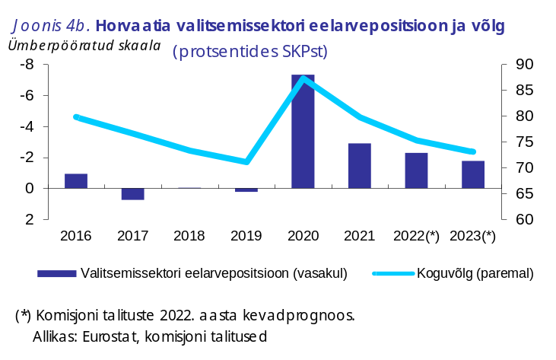
Horvaatia kuna vahetuskurss euro suhtes on alates eelmisest lähenemisaruandest olnud üldiselt stabiilne. Vahetuskursi stabiilsuse hindamiseks asjakohane kaheaastane periood kestab 19. maist 2020 kuni 18. maini 2022. Horvaatia kuna ühines vahetuskursimehhanismiga 10. juulil 2020 ning selle keskkurss euro suhtes on 7,53450 lubatud kõikumisvahemikuga ±15 %. Pärast seda, kui Horvaatia kuna kahel esimesel pandeemiakuul (märtsis ja aprillis 2020) euro suhtes kuni 2 % nõrgenes, püsis kuna–euro vahetuskurss Horvaatia vahetuskursimehhanismiga liitumisele eelnenud kahe kuu jooksul stabiilne, kaldudes vahetuskursimehhanismiga liitumise järgsest keskmisest määrast vaid vähesel määral kõrvale. Horvaatia kuna keskkurss euro suhtes on alates vahetuskursimehhanismiga liitumisest kõikunud kitsa vahemiku piires (vähem kui +/–1 %), kusjuures Horvaatia keskpank kasutas enne vahetuskursimehhanismiga liitumist de jure juhitud ujuvkursi süsteemi. Viimasel kahel aastal on kuna vahetuskurss euro suhtes jätkuvalt näidanud suvel hooajalist ajutist ja mõõdukat tugevnemist tänu turismisektoriga seotud välisvaluuta sissevoolule. 18. mail 2022. aastal oli Horvaatia kuna kurss ligikaudu 7,535 HRK/EUR, mis on väga lähedal vahetuskursimehhanismi keskkursile euro suhtes ja üldiselt stabiilne, võrreldes kahe aasta taguse tasemega. Täiendavad näitajad, nagu välisvaluutareservide ja lühiajaliste intressimäärade areng, viitavad sellele, et investorite riskitaju Horvaatia suhtes on jäänud soodsaks. Horvaatia keskpanga rahvusvaheliste reservide maht kasvas 2020. aasta lõpu ligi 19 miljardilt eurolt 2021. aasta lõpuks 25 miljardi euroni. Horvaatia lühiajalise võrdlusintressimäära (st kolme kuu riikliku intressimäära) ja EURIBORi vahe on olnud üldiselt stabiilne ja aastatel 2020–2021 keskmiselt ligikaudu 60 baaspunkti. Pärast vahetuskursimehhanismiga liitumist kohustus Horvaatia rakendama mitmeid poliitikameetmeid, nn liitumisjärgseid kohustusi, tagamaks, et tema osalemine mehhanismis on jätkusuutlik ja et riik saavutab enne euro kasutuselevõttu majandusliku lähenemise kõrge taseme. Meetmed hõlmavad nelja poliitikavaldkonda: rahapesuvastane võitlus, ärikeskkond, riigi omanduses olevad ettevõtted ja maksejõuetusraamistik.
Käesoleva hinnanguga hõlmatud kahe aasta jooksul on Horvaatia kuna püsinud vahetuskursimehhanismi keskmisele määrale väga lähedal. Vahetuskursimehhanismi raames ei ole toimunud kuna keskmise pariteedi devalveerimist. Nõukogu võimaliku otsuse vastuvõtmise ajaks 2022. aasta juulis on kuna vahetuskursimehhanismis osalenud 24 kuud. Horvaatia täidab vahetuskursi kriteeriumi.
Horvaatia täidab pikaajaliste intressimäärade lähenemise kriteeriumi. Keskmine Horvaatia pikaajaline intressimäär oli 2022. aasta aprillis 0,8 %, mis on tunduvalt madalam kui kontrollväärtus 2,6 %. Pärast seda, kui pikaajaline intressimäär tõusis pandeemia esimese kahe kuu jooksul üle 60 baaspunkti ja oli 2020. aasta aprillis 1,2 %, langes see seejärel väga tasapisi, langedes 2021. aasta lõpuks koguni 0,3 %-le. Pikaajaline intressimäär tõusis 2021. aasta detsembris veidi ja jätkas tõusu 2022. aasta esimestel kuudel, kuna üleilmsel tasandil suurenesid geopoliitilised riskid ja inflatsiooniväljavaade halvenes enamikus arenenud riikides juba niigi kõrge inflatsioonitaseme tõttu. Intressimäärade vahe Saksamaa pikaajaliste võrdlusvõlakirjadega oli 2020. aastal veidi üle 100 baaspunkti, kuid vähenes 2021. aastal järk-järgult, langedes 2021. aasta lõpuks ligikaudu 50 baaspunktini. Vahe suurenes 2021. aasta alguses taas üle 100 baaspunkti, kasvades 2022. aasta aprillis 168 baaspunktini, olles aprillile eelneval kuul saavutanud 180 baaspunktiga tipptaseme.
Komisjon uuris ka lisategureid, sh maksebilansi muutust ning turgude lõimumist. Horvaatia maksebilanss (jooksev- ja kapitalikonto kokku) vähenes COVID-19 pandeemia majanduslike tagajärgede tõttu 2019. aasta 4,6 %-lt SKPst 2020. aastal 2,1 %-le SKPst. Tänu jooksevkonto suurele ülejäägile, mis tulenes turismiekspordi teenuste tugevast taastumisest, tõusis see 2021. aastal märkimisväärselt, 5,5 %-le SKPst. Horvaatia majandus on euroalaga kaubandussuhete ja investeeringute kaudu tugevalt lõimunud. Ärikeskkonda kajastavate valitud näitajate alusel on Horvaatia tulemused kehvemad kui paljude euroala liikmesriikide omad. Probleemid on seotud ka institutsioonilise raamistikuga, muu hulgas reguleerimise kvaliteediga ja korruptsiooniga. Vahetuskursimehhanismiga liitumise järgsete kohustuste raames on aga ärikeskkonna parandamiseks võetud uusi meetmeid, eelkõige selleks, et vähendada halduskoormust ja regulatiivseid piiranguid (vt ka jaotist taaste- ja vastupidavuskavaga seotud meetmete kohta). Horvaatia pangandussektor on euroala finantssüsteemiga tugevalt lõimunud peamiselt seepärast, et suur osa finantsvahendajatest on välisomanduses. 2020. aasta juulis võttis EKP vastu otsuse teha Horvaatia keskpangaga tihedat koostööd pangandusjärelevalve valdkonnas. EKP vastutab nüüd Horvaatia suuremate pangandusasutuste järelevalve eest ja Horvaatia on tõhusalt liitunud pangandusliiduga. SKP seisukohalt on Horvaatia finantssektor väiksem kui euroala finantssektor. Selles domineerib pangandussektor, mis on euroala pangandussektoriga tugevalt lõimunud peamiselt pangandussektori välisomanduse kaudu. Samal ajal on Horvaatias suhteliselt oluline ka kindlustuse ja pensionifondide sektor. Turupõhine rahastamine on aga vähem arenenud, mis kajastub väga väikestes omakapitaliturus ja erasektori võlaturus. Makromajandusliku tasakaalustamatuse menetluse raames jõudis komisjon oma 2022. aasta häiremehhanismi aruandes järeldusele, et Horvaatia vajab põhjalikku analüüsi. Ajakohastatud tulemustabelis, mis sisaldab andmeid kuni 2020. aastani, ületasid rahvusvaheline netoinvesteerimispositsiooni, tööjõu ühikukulu kasvu, eluasemehindade tõusu ja valitsemissektori koguvõla näitajad soovituslikke künnisväärtuseid. Komisjoni 2022. aasta põhjaliku analüüsi tulemused näitavad siiski, et makromajanduslik tasakaalustamatus hakkas 2021. aastal taas vähenema, pärast seda, kui selle olukord 2020. aastal suhteliselt tagasihoidlikul määral halvenes. Kõnealuse põhjaliku analüüsi põhjal leidis komisjon, et Horvaatias ei esine enam makromajanduslikku tasakaalustamatust.
Horvaatia taaste- ja vastupidavuskavas sätestatud reformide ja investeeringute tõhus rakendamine aitab lahendada peamisi makromajanduslikke ja institutsioonilisi probleeme. Nende hulka kuuluvad madal tööhõive ja aktiivsuse määr, puudulikud oskused, koormav ja keeruline ettevõtluskeskkond ning hariduse madal kvaliteet. Peamised investeeringud on seotud energiatõhususe ja hoonete maavärinajärgse rekonstrueerimisega, säästva transpordiga, avaliku halduse digiüleminekuga ja 5G-taristuga. Reformid on kavandatud sellistes valdkondades nagu alusharidus ja lastehoid, tervishoiusüsteem, rahapesu- ja korruptsioonivastane võitlus, kohtusüsteem, eelarveraamistik ja ettevõtluskeskkond, eelkõige haldustõkete vähendamise kaudu.
- UNGARI
Õigusaktide kooskõla ja lähenemiskriteeriumide täitmise kohta antud hinnangu põhjal ning asjakohaseid lisategureid arvesse võttes leiab komisjon, et Ungari ei täida euro kasutuselevõtu tingimusi.
Ungari õigusaktid, eelkõige Ungari keskpanga (Magyar Nemzeti Bank) seadus, ei ole täielikult kooskõlas ELi toimimise lepingu artikli 131 kohase nõude täitmise kohustusega. Märkimisväärsed ebakõlad on eelkõige seotud Ungari keskpanga sõltumatusega, rahastamiskeeluga ja keskpanga liitumisega EKPSiga euro kasutuselevõtu ajal seoses ELi toimimise lepingu artikli 127 lõike 2 ja EKPSi/EKP põhikirja artikli 3 kohaste EKPSi ülesannetega. Lisaks on Ungari keskpanga seaduses muid puudusi seoses Ungari keskpanga liitumisega EKPSiga.
Ungari ei täida hindade stabiilsuse kriteeriumi. 2022. aasta aprillile eelnenud 12 kuu jooksul oli keskmine inflatsioonimäär Ungaris 6,8 %, mis on oluliselt kõrgem kui kontrollväärtus 4,9 %. Prognooside kohaselt peaks see kontrollväärtusest tunduvalt kõrgemaks jääma ka järgmistel kuudel.
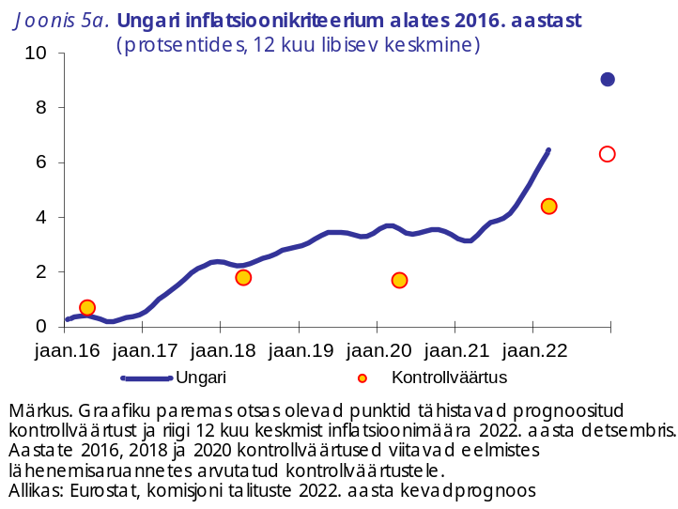
Ungari aastane THHI inflatsioon oli 2020. ja 2021. aastal tõusuteel, keskmiselt vastavalt 3,4 % ja 5,2 %. Aastane THHI inflatsioon tõusis 2,5 %-lt 2020. aasta aprillis 5,2 %-le 2021. aasta aprillis. Seejärel kiirenes see 2022. aasta esimestel kuudel veelgi, jõudes 2022. aasta märtsis 8,6 %-le. Inflatsiooni kiirenemine 2021. aastal oli peamiselt tingitud energia- ja toormehindade arengust. Kuid alusinflatsioon (mõõdetuna THHI inflatsioonina ilma energia- ja töötlemata toiduainete hindu arvestamata) kasvas järsult, olles eelnevalt 2020. aasta augustist 2021. aasta märtsini pisut aeglustunud. Inflatsioon oli 2022. aasta aprillis 9,6 %. Aastane THHI inflatsioonimäär oli Ungaris 2020. ja 2021. aastal keskmiselt kõrgem kui euroalal.
Komisjoni 2022. aasta kevadise majandusprognoosi kohaselt peaks inflatsioon kasvama, jõudes 2022. aastal 9,0 %-le, ja aeglustuma 2023. aastal, vähenedes 4,1 %-le. Inflatsiooni mõjutavad eeldatavasti peamiselt energia- ja toormehinnad, kuid ka suhteliselt suur palgatõus. Ungari suhteliselt madal hinnatase (2020. aastal ligikaudu 63 % euroala keskmisest) osutab sellele, et pikema aja jooksul võib toimuda hinnataseme edasine lähenemine.
Ungari täidab riigi rahanduse seisundiga seotud kriteeriumi. Ungari suhtes ei ole tehtud nõukogu otsust ülemäärase eelarvepuudujäägi olemasolu kohta. Valitsemissektori eelarvepuudujääk suurenes 2020. aastal 7,8 %-le SKPst ja seejärel vähenes 2021. aastal 6,8 %-le SKPst. Komisjoni 2022. aasta kevadise majandusprognoosi kohaselt väheneb valitsemissektori eelarve puudujääk tänu oodatust paremale majanduskasvule 2022. aastal 6,0 %-le SKPst, hoolimata valitsuse võetud meetmetest energiahindade tõusu majandusliku ja sotsiaalse mõju leevendamiseks ning Ukrainast põgenevatele inimestele antava abiga seotud kuludest. Eeldusel, et poliitika ei muutu, väheneb eelarvepuudujääk 2023. aastal prognooside kohaselt 4,9 %-le SKPst. 23. mail 2022. aastal võttis komisjon vastu ELi toimimise lepingu artikli 126 lõike 3 kohaselt koostatud aruande 18 liikmesriigi, sealhulgas Ungari kohta. Kokkuvõttes, võttes arvesse kõiki asjakohaseid tegureid, näitas aruandes esitatud analüüs, et Ungari ei täida eelarvepuudujäägi ja võla kriteeriumi. Kooskõlas oma 2. märtsi 2022. aasta teatisega ei teinud komisjon ettepanekut algatada uus ülemäärase eelarvepuudujäägi menetlus. Kõiki asjakohaseid tegureid hinnates leidis komisjon, et võla vähendamise sihttaseme järgimine tähendaks liiga varast ja järsku eelarve kohandamist, mis võib ohustada majanduskasvu. Seetõttu ei ole komisjoni arvates võla vähendamise sihttaseme järgimine praegustes erakorralistes majandustingimustes õigustatud. Ta märkis, et COVID-19 pandeemial on jätkuvalt erakordne makromajanduslik ja eelarvemõju, mis koos Venemaa sissetungiga Ukrainasse tekitab erakordselt suure ebakindluse, sealhulgas üksikasjaliku eelarvepoliitika kujundamisel. Neil põhjustel leidis komisjon, et 2022. aasta kevadel ei tuleks teha otsust selle kohta, kas liikmesriigid peaksid kuuluma ülemäärase eelarvepuudujäägi menetluse alla. Valitsemissektori võla suhe SKPsse kahanes 80 %-lt 2020. aastal 76,8 %-le 2021. aastal ning peaks prognooside kohaselt kasvama 76,4%-le 2022. aastal ja kahanema 76,1 %-le 2023. aastal. Ungari võla jätkusuutlikkuse riskid näivad keskpikas perspektiivis olevat keskmised. Prognoosi suhtes valitseb eriti suur ebakindlus ja see on tundlik ebasoodsate makromajanduslike suundumuste suhtes. Ungari eelarveraamistikku on parandatud 2011. aastal alanud reformidega, kuid veel on arenguruumi. Eelarvenõukogu rolli eelarvepoliitika kujundamisel võiks tugevdada ja keskpika perioodi raamistiku ebakindlust saaks veelgi vähendada.
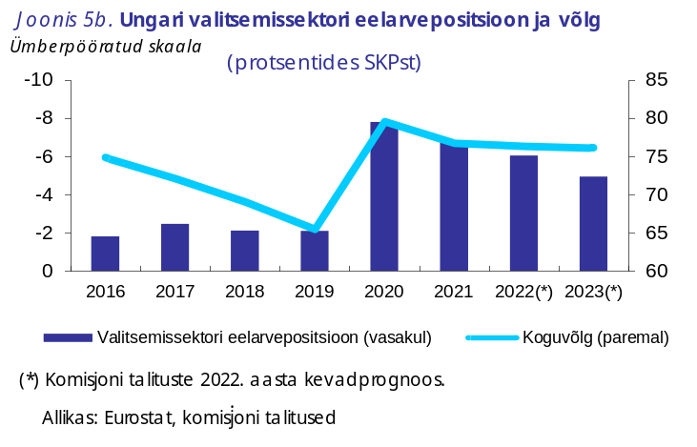
Ungari ei täida vahetuskursi kriteeriumi. Ungari forint ei osale vahetuskursimehhanismis. Ungari kasutab de jure ujuvkursi süsteemi, mis võimaldab keskpangal valuutaturul sekkuda. Üldiselt nõrgenes forint aruandeperioodi jooksul euro suhtes tulenevalt kõikumistest odavnemise ja kallinemise vahel. Eelkõige toimus kohe pärast Venemaa sissetungi Ukrainasse forinti tugev odavnemine, mida suudeti tänu piiravale rahapoliitikale osaliselt kompenseerida. 2022. aasta aprillis oli forint euro suhtes ligikaudu 5 % nõrgem kui kaks aastat varem. Lühiajaliste intressimäärade erinevused võrreldes euroalaga suurenesid oluliselt alates COVID-19 kriisi algusest, mil Ungari intressimäärade eelnev tõusutempo kiirenes. Vahe suurenes esimest korda 2020. aasta talvel ja varakevadel, kui kriisi kõrgpunktis tõsteti vahetuskursi toetamiseks rahakursse. Ajavahemikul jaanuarist juunini 2021 vahe stabiliseerus ligikaudu 130 baaspunkti juures, seejärel hakkas see rahapoliitika karmistumise tõttu järsult suurenema. 2022. aasta aprillis jõudis vahe ligikaudu 705 baaspunktini.
Ungari ei täida pikaajaliste intressimäärade lähenemise kriteeriumi. Keskmine pikaajaline intressimäär oli 2022. aasta aprillis 4,1 %, mis on kõrgem kui kontrollväärtus 2,6 %. Ungari pikaajaline intressimäär, mis oli 2020. aasta aprillis ligikaudu 2,5 %, langes 2020. aasta lõpuni, kajastades asjaolu, et suuremad keskpangad lõdvendasid rahapoliitikat. 2021. aastal, eelkõige alates 2021. aasta septembrist, hakkas Ungari pikaajaline intressimäär rahapoliitika karmistamisest tulenevalt taas tõusma, ületades 2021. aasta novembris 4 %. Pikaajaliste intressimäärade tõus jätkus ja kiirenes 2022. aasta märtsis Venemaa sissetungi tõttu Ukrainasse. Vaatamata Saksamaa võrdlusvõlakirjade intressimäärade tõusule samal perioodil suurenes pikaajaliste intressimäärade vahe Saksamaa võrdlusvõlakirjadega viimase kahe aasta jooksul, küündides 2022. aasta aprillis 584 baaspunktini.
Komisjon uuris ka lisategureid, sh maksebilansi muutust ning turgude lõimumist. Maksebilanss (jooksev- ja kapitalikonto kokku) halvenes 2020. ja 2021. aasta jooksul eelkõige kaupade impordi tugeva kasvu tõttu, mida ei kompenseerinud COVID-19 häiretest mõjutatud eksport. Maksebilanss halvenes 1,0 %-lt SKPst 2020. aastal –0,4 %-le SKPst 2021. aastal. Ungari majandus on euroalaga tugevalt lõimunud kaubandussuhete ja investeeringute kaudu. Ärikeskkonda kajastavate valitud näitajate alusel on Ungari tulemused kehvemad kui paljude euroala liikmesriikide omad. Ungari seisab muu hulgas silmitsi probleemidega sellistes valdkondades nagu korruptsioonikontroll, kohtusüsteemi sõltumatus ja otsuste tegemise kvaliteet. Ungari finantssüsteemi iseloomustab selliste välisosaluste suur osakaal, mis ei tegele finantsvahendusega siseriiklikus majanduses. Kui need välja arvata, on Ungari finantssüsteem vähem arenenud kui euroalal. Ungari pangandussektoril on finantssektoris suur ja suhteliselt stabiilne osakaal ning see on tugevalt lõimunud euroala finantssüsteemiga tänu suhteliselt suurele välisomanduse osakaalule. Aktsia- ja võlaturud on väikesed ja suhteliselt vähem arenenud.
Ungari esitas taaste- ja vastupidavuskava 11. mail 2021. Komisjon hindab praegu kava, et veenduda, kas kõik hindamiskriteeriumid on täidetud. Kavas tehakse ettepanekuid investeeringute ja reformide kohta, et tugevdada esmatasandi arstiabi ja haiglaid, suurendada linnalähirongide võimekust ja taastuvenergia tootmist elamute tasandil.
- POOLA
Õigusaktide kooskõla ja lähenemiskriteeriumide täitmise kohta antud hinnangu põhjal ning asjakohaseid lisategureid arvesse võttes leiab komisjon, et Poola ei täida euro kasutuselevõtu tingimusi.
Poola õigusaktid, eelkõige Poola keskpanga (Narodowy Bank Polski) seadus ja Poola Vabariigi põhiseadus, ei ole täielikult kooskõlas ELi toimimise lepingu artikli 131 kohase nõude täitmise kohustusega. Ebakõlad on seotud keskpanga sõltumatusega, rahastamiskeeluga ja keskpanga liitumisega EKPSiga euro kasutuselevõtu ajal. Lisaks on Poola keskpanga seaduses mõned puudused seoses keskpanga sõltumatusega ja liitumisega EKPSiga euro kasutuselevõtu ajal.
Poola ei täida hindade stabiilsuse kriteeriumi. 2022. aasta aprillile eelnenud 12 kuu jooksul oli keskmine inflatsioonimäär Poolas 7,0 %, mis on märgatavalt kõrgem kui kontrollväärtus 4,9 %. Prognooside kohaselt peaks see kontrollväärtusest tunduvalt kõrgemaks jääma ka järgmistel kuudel.
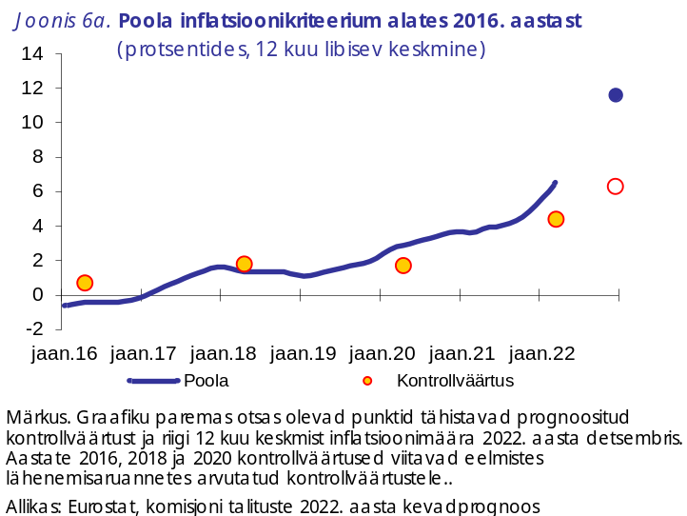
Poola aastase THHI inflatsiooni puhul oli 2020. ja 2021. aastal üldiselt valdav tõusutrend: 2020. aastal keskmiselt 3,7 % ja 2021. aastal 5,2 %, mis tulenes peamiselt teenuste ja energiahindade inflatsioonist. Poolas pandeemia esimesest lainest tingitud disinflatsiooni tõttu langes aastane THHI 2020. aasta aprillis 2,9 %-le. See tõusis taas 2020. aasta juunis 3,8 %-le ja püsis 2021. aasta veebruarini üldjoontes muutumatuna. Seejärel suurenes aastane inflatsioon järsult kogu 2021. aasta jooksul ja 2022. aasta alguses, tingituna energia ja toiduainete hindade tõusust ning kiirenevast alusinflatsioonist (tingituna tööstuskaupadest, v.a energiakaubad, ja teenustest). 2022. aasta aprillis küündis aastane inflatsioon 7,0 %-ni. Aastane THHI inflatsioonimäär oli Poolas 2020. ja 2021. aastal keskmiselt kõrgem kui euroalal.
Komisjoni 2022. aasta kevadise majandusprognoosi kohaselt peaks inflatsioon kasvama, jõudes 2022. aastal 11,6 %-le, ja 2023. aastal 7,3 %-le. Eeldatavasti tõusevad energiahinnad järsult 2022. aasta alguses toimunud reguleeritud energiahindade kasvu tõttu, kuigi seda tõusu tasakaalustab mõnevõrra valitsuse kehtestatud poliitikapakett, millega vähendatakse energia- ja toidukaupade maksumäärasid. Poola suhteliselt madal hinnatase (2020. aastal ligikaudu 56 % euroala keskmisest) osutab sellele, et pikema aja jooksul võib toimuda hinnataseme oluline lähenemine.
Poola täidab riigi rahanduse seisundiga seotud kriteeriumi. Poola suhtes ei ole tehtud nõukogu otsust ülemäärase eelarvepuudujäägi olemasolu kohta. Valitsemissektori eelarvepuudujääk kasvas järsult 6,9 %-le SKPst 2020. aastal ja langes 1,9 %-le SKPst 2021. aastal. Komisjoni 2022. aasta kevadise majandusprognoosi kohaselt halveneb eelarvepuudujäägi suhe SKPsse 2022. aastal 4 %-le, kajastades valitsuse võetud meetmeid energiahindade tõusu majandusliku ja sotsiaalse mõju leevendamiseks ning Ukrainast põgenevatele inimestele antava abiga seotud kulusid. Eeldusel, et poliitika ei muutu, peaks eelarvepuudujääk jõudma 2023. aastal 4,4 %-le. 23. mail 2022. aastal võttis komisjon vastu ELi toimimise lepingu artikli 126 lõike 3 kohaselt koostatud aruande 18 liikmesriigi, sealhulgas Poola kohta. Kokkuvõttes, võttes arvesse kõiki asjakohaseid tegureid, näitas aruandes esitatud analüüs, et Poola ei täida eelarvepuudujäägi kriteeriumi. Kooskõlas oma 2. märtsi 2022. aasta teatisega ei teinud komisjon ettepanekut algatada uus ülemäärase eelarvepuudujäägi menetlus. Ta märkis, et COVID-19 pandeemial on jätkuvalt erakordne makromajanduslik ja eelarvemõju, mis koos Venemaa sissetungiga Ukrainasse tekitab erakordselt suure ebakindluse, sealhulgas üksikasjaliku eelarvepoliitika kujundamisel. Neil põhjustel leidis komisjon, et 2022. aasta kevadel ei tuleks teha otsust selle kohta, kas liikmesriigid peaksid kuuluma ülemäärase eelarvepuudujäägi menetluse alla. Valitsemissektori võla suhe SKPsse kahanes 57,1 %-lt 2020. aastal 53,8 %-le 2021. aastal ning peaks prognooside kohaselt veelgi vähenema 50,8 %-le 2022. aastal ja 49,8 %-le 2023. aastal. Poola võla jätkusuutlikkuse analüüs näitab, et riskid on keskpikas perspektiivis madalad, eelkõige kuna valitsemissektori võlg jääb prognooside kohaselt aastani 2032 alla 60 % SKPst. Poola eelarveraamistik on üldiselt tugev ja selle keskmes on arvulised eelarve-eeskirjad. Raamistikku on hiljuti veidi leevendatud, et võtta arvesse COVID-19 pandeemiast tulenevat survet.
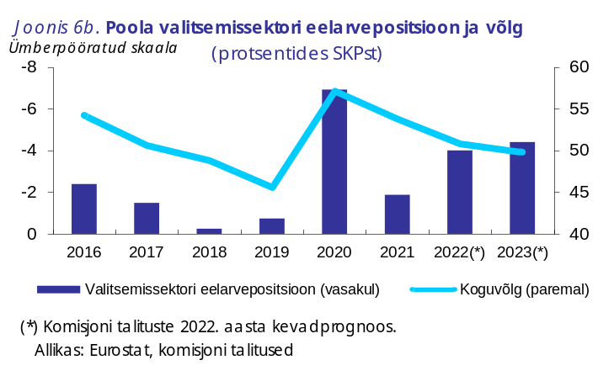
Poola ei täida vahetuskursi kriteeriumi. Poola zlott ei osale vahetuskursimehhanismis. Poola kasutab de jure ujuvkursi süsteemi, mis võimaldab keskpangal valuutaturul sekkuda. Zlott odavnes järsult pärast COVID-19 kriisi algust 2020. aasta alguses. Seejärel läbis see kõikumise perioodi, kuid ei näidanud kuni 2022. aasta veebruarini mingit selget suundumust. Poola keskpank sekkus sel perioodil aktiivselt valuutaturul, et zlotti stabiliseerida. Venemaa sissetung Ukrainasse nõrgendas zlotti. 2022. aasta aprillis oli zlott euro suhtes ligikaudu 2 % nõrgem kui kaks aastat varem. Lühiajaliste intressimäärade vahed euroala omadega kõikusid 2020. ja 2021. aastal tugevalt, peegeldades Poola ja euroala rahapoliitiliste hoiakute erinevusi. Need alanesid pärast COVID-19 kriisi puhkemist ajalooliselt madalale tasemele tänu keskpanga rahapoliitika lõdvendamisele. Alates 2021. aasta oktoobrist kasvasid lühiajaliste intressimäärade vahed euroala omadega kiiresti, kuna keskpank karmistas oma poliitikat ja viitemäär jõudis 2022. aasta mais 5,25 %-le. Keskpanga rahvusvaheliste reservide maht kasvas ja 2021. aasta lõpuks oli see 147 miljardit eurot (ligikaudu 26 % SKPst)
Poola ei täida pikaajaliste intressimäärade lähenemiskriteeriumi. 2022. aasta aprillile eelnenud aasta jooksul oli keskmine pikaajaline intressimäär 3,0 %, mis on kõrgem kui kontrollväärtus 2,6 %. Rahapoliitika lõdvendamine pärast pandeemia algust 2020. aastal aitas kaasa pikaajaliste intressimäärade märkimisväärsele langusele, mis püsisid 2020. aasta lõpuni 1,3 % tasemel. 2021. aasta jaanuaris jõudis pikaajaline intressimäär kõigi aegade madalaimale tasemele (1,2 %) ja hakkas seejärel kuni suveni mõõdukalt tõusma. 2021. aasta oktoobris alanud rahapoliitika karmistamine aitas seejärel kaasa pikaajalise intressimäära märkimisväärsele tõusule, mis jõudis 2022. aasta aprillis 3 %-le. Pikaajaliste intressimäärade vahe Saksamaa võrdlusvõlakirjaga vähenes COVID-19 kriisi esimestel kuudel tugevalt ja kõikus kuni 2021. aasta aprillini 180 baaspunkti ümber. 2021. aasta keskel hakkas intressimäärade vahe tasapisi suurenema ja 2021. aasta oktoobriks suurenes see veelgi. 2021. aasta lõpuks ulatus pikaajaliste intressimäärade vahe ligikaudu 373 baaspunktini ja jätkas suurenemist kuni 521 baaspunktini 2022. aasta aprillis.
Komisjon uuris ka lisategureid, sh maksebilansi muutust ning turgude lõimumist. Poola maksebilanss (jooksev- ja kapitalikonto kokku) püsis 2020. ja 2021. aastal ülejäägis, kuid nõrgenes 2021. aasta lõpus ja 2022. aasta alguses kaupade impordi hinnatõusu tõttu. Poola majandus on euroalaga kaubandussuhete ja investeeringute kaudu tugevalt lõimunud. Ärikeskkonda kajastavate valitud näitajate alusel on Poola tulemused kehvemad kui paljude euroala liikmesriikide omad, eelkõige seoses õigusriigi ja valitsuse tõhususe näitajatega. Poola finantssektor on väiksem ja vähem arenenud kui euroalal. Selles domineerivad suuresti pangad, mis on euroala finantssüsteemiga tugevalt lõimunud. Turupõhine rahastamine on vähem arenenud, mis kajastub väga väikestes omakapitaliturus ja erasektori võlaturus.
Poola esitas taaste- ja vastupidavuskava 3. mail 2021. Kavas tehakse ettepanek investeeringute ja reformide kohta, et vähendada Poola majanduse CO₂ heidet, muuta transpordisektor säästvamaks, lahendada investeerimiskliimaga seotud probleeme, eelõige seoses Poola kohtusüsteemiga ning samuti otsustus- ja õigusloomeprotsessiga, parandada IT-ühenduvust ja tervishoiusüsteemi vastupanuvõimet.
- RUMEENIA
Õigusaktide kooskõla ja lähenemiskriteeriumide täitmise kohta antud hinnangu põhjal ning asjakohaseid lisategureid arvesse võttes leiab komisjon, et Rumeenia ei täida euro kasutuselevõtu tingimusi.
Rumeenia õigusaktid, eelkõige Rumeenia keskpanga põhikirja käsitlev seadus nr 312, ei ole täielikult kooskõlas ELi toimimise lepingu artikli 131 kohase nõude täitmise kohustusega. Ebakõlad on seotud keskpanga sõltumatusega, rahastamiskeeluga ja keskpanga liitumisega EKPSiga euro kasutuselevõtu ajal. Lisaks sisaldab Rumeenia keskpanga põhikirja käsitlev seadus puudusi seoses keskpanga sõltumatusega ja keskpanga liitumisega EKPSiga euro kasutuselevõtu ajal selles osas, mis puudutab Rumeenia keskpanga eesmärke ja EKPSi ülesandeid, mis on sätestatud ELi toimimise lepingu artikli 127 lõikes 2 ja EKPSi/EKP põhikirja artiklis 3.
Rumeenia ei täida hindade stabiilsuse kriteeriumi. 2022. aasta aprillile eelnenud 12 kuu jooksul oli keskmine inflatsioonimäär Rumeenias 6,4 %, mis on kõrgem kui kontrollväärtus 4,9 %. Prognooside kohaselt peaks see jääma kontrollväärtusest kõrgemaks ka järgmistel kuudel.
Aastane THHI inflatsioon suurenes Rumeenias kogu 2021. aasta jooksul: kui 2020. aastal oli näitaja keskmiselt 2,3 %, siis 2021. aastal jõudis see 4,1 %-le. Aastane inflatsioonimäär langes 3,9 %-lt 2020. aasta jaanuaris 1,8 %-le 2020. aasta mais, kajastades vähenenud nõudlust kaupade ja teenuste järele COVID-19 pandeemia alguses, samuti toornafta rahvusvahelise hinna järsku langust 2020. aasta esimesel neljal kuul. Pärast ajutist tõusu 2,5 %-le 2020. aasta augustis, mis kajastas toiduainete hindade tugevat inflatsiooni, langes see taas ja jõudis 2020. aasta novembris 1,7 %-le. Seejärel kasvas inflatsioon pidevalt, jõudes 2021. aasta juunis 3,5 %-le ja 2021. aasta detsembris 6,7 %-le. Kasv oli tingitud energiahindade tõusust kogu 2021. aasta vältel ja 2021. aasta teisel poolel ka kõrgemast alusinflatsioonist. Seejärel kiirenes inflatsioon 2022. aasta neljal esimesel kuul veelgi, jõudes 2022. aasta aprillis 11,7 %-le. Aastane THHI inflatsioonimäär oli Rumeenias 2020. ja 2021. aastal keskmiselt kõrgem kui euroalal.
Komisjoni 2022. aasta kevadise majandusprognoosi kohaselt peaks keskmine aastane inflatsioonimäär kasvama 2022. aastal 8,9 %-le ja seejärel langema 2023. aastal 5,1 %-le. Märkimisväärne kasv 2022. aastal on peamiselt tingitud energiahindade tõusust, kuid sellele on kaasa aidanud ka toiduainete kõrgemad hinnad. Rumeenia suhteliselt madal hinnatase (2020. aastal ligikaudu 52 % euroala keskmisest) osutab sellele, et pikema aja jooksul võib toimuda hinnataseme oluline lähenemine.
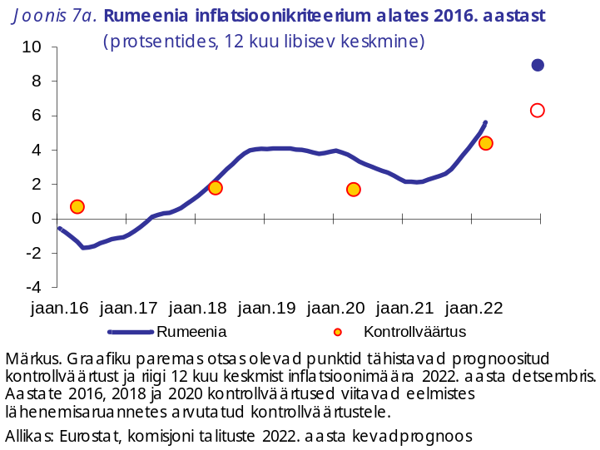
Rumeenia ei täida riigi rahanduse seisundiga seotud kriteeriumi. Rumeenia suhtes on alates 2020. aasta aprillist käimas ülemäärase eelarvepuudujäägi menetlus, mis põhineb pandeemiaeelsetel arengusuundumustel. Võttes arvesse stabiilsuse ja kasvu pakti üldise vabastusklausli jätkuvat kohaldamist, võttis nõukogu 18. juunil 2021. aastal aluslepingu artikli 126 lõike 7 alusel vastu muudetud soovituse Rumeenia valitsemissektori ülemäärase eelarvepuudujäägi kõrvaldamiseks hiljemalt aastaks 2024. 23. mail 2022 leidis komisjon, et võttes arvesse 2021. aasta eelarvepuudujääki 7,1 % SKPst ja 2021. aasta eelarve kohandamist, on Rumeenia kooskõlas nõukogu 18. juuni 2021. aasta soovitusega ja ülemäärase eelarvepuudujäägi menetlus tuleks peatada. Valitsemissektori eelarvepuudujäägi vähenemine 2021. aastal, mis oli väiksem kui 2020. aasta 9,3 % SKPst, oli peamiselt tingitud majanduse elavnemisest tulenevatest suurematest tuludest, samas kui valitsus rakendas ka mõningaid konsolideerimismeetmeid, sealhulgas avaliku sektori palkade külmutamist. Komisjoni 2022. aasta kevadise majandusprognoosi kohaselt väheneb valitsemissektori eelarvepuudujääk 2022. aastal veelgi, ulatudes 7,5 %-le SKPst, hoolimata valitsuse võetud meetmetest energiahindade tõusu majandusliku ja sotsiaalse mõju leevendamiseks ning Ukrainast põgenevatele inimestele antava abiga seotud kuludest. Eeldusel, et poliitika ei muutu, väheneb eelarvepuudujääk 2023. aastal prognooside kohaselt 6,3 %-le SKPst. Nii 2022. kui ka 2023. aastal on siiski oht, et Rumeenia ei täida nõukogu 18. juuni 2021. aasta soovituses seatud eelarve-eesmärke. Valitsemissektori võla suhe SKPsse kasvas 2020. aasta 47,2 %-lt 2021. aastal 48,8 %-le ning peaks veelgi kasvama: 2022. aastal 50,9 %-le ja 2023. aastal 52,6 %-le. Rumeenia võla jätkusuutlikkusega seotud riskid on keskpikas perspektiivis keskmised, eelkõige kuna valitsemissektori võlg suureneb prognooside kohaselt 2032. aastaks ligikaudu 73 %-le SKPst ja kuna prognoosid on märkimisväärselt tundlikud ebasoodsate makromajanduslike suundumuste suhtes. Asjakohase õigusraamistiku olemasolule vaatamata on Rumeenia eelarveraamistiku rakendamisega seotud saavutuste loend üldiselt kasin ja ei ole pärast eelmist aruannet paranenud. Eelkõige on iga-aastased eelarveseadused olnud korduvalt vastuolus riiklike eelarve-eeskirjadega ning ei ole lähtunud keskpika perioodi eelarvestrateegiatest.
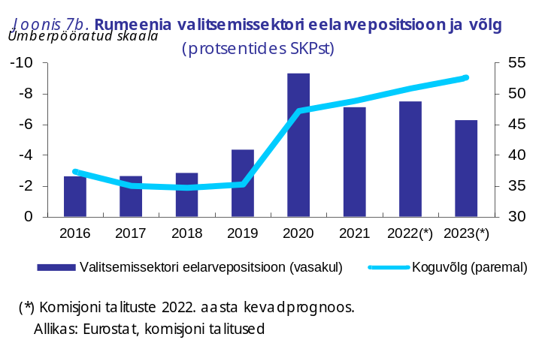
Rumeenia ei täida vahetuskursi kriteeriumi. Rumeenia leu ei osale vahetuskursimehhanismis. Rumeenia kasutab de jure ujuvkursi süsteemi, mis võimaldab keskpangal valuutaturul sekkuda. Leu odavnes 2020. ja 2021. aastal euro suhtes pidevalt. 2022. aasta aprillis oli leu euro suhtes ligikaudu 2 % nõrgem kui kaks aastat varem. Lühiajaliste intressimäärade vahe võrreldes euroalaga vähenes 2020. aasta märtsist 2021. aasta veebruarini 330 baaspunktilt ligikaudu 120 baaspunkti võrra, mis peegeldab Rumeenia keskpanga poolt sel ajavahemikul tehtud rahapoliitilisi intressimäära kärpeid. Seejärel kasvas see vahe pisut rohkem kui 200 baaspunktilt 2021. aasta juunis ligikaudu 520 baaspunktini 2022. aasta aprillis, kuna 2021. aasta septembri ja 2022. aasta aprilli vahel karmistati rahapoliitikat.
Rumeenia ei täida pikaajaliste intressimäärade lähenemise kriteeriumi. 2022. aasta aprillile eelnenud aasta jooksul oli keskmine pikaajaline intressimäär 4,7 %, mis on kõrgem kui kontrollväärtus 2,6 %. COVID-19 kriisi alguses tõusis Rumeenia pikaajaline intressimäär 2020. aasta veebruari 4,0 %-lt 2020. aasta aprillis järsult 4,8 %-le . Seejärel vähenes see pidevalt, langedes 2021. aasta veebruaris 2,7 %-le, kusjuures langus kajastas keskpankade laialdasi rahapoliitika lõdvendamise meetmeid. Intressimäärad hakkasid taas tõusma 2021. aasta märtsis ja olid kogu ülejäänud aasta jooksul kasvuteel, tõustes 2021. aasta detsembris 5,4 %-le, kajastades suuremat inflatsioonisurvet ja alates 2021. aasta oktoobrist rahapoliitika karmistamist Rumeenias. Jätkuva inflatsioonisurve, rahapoliitika täiendava karmistamise ja Venemaa Ukrainasse sissetungi tõttu suurenenud riskikartlikkuse tingimustes tõusis 2022. aasta nelja esimese kuu jooksul Rumeenia pikaajaline intressimäär, jõudes 2022. aasta aprillis 6,6 %-le. Pikaajaliste intressimäärade vahe Saksamaa võrdlusvõlakirjadega jõudis aprillis 586 baaspunktini, võrreldes 310 baaspunktiga 2021. aasta veebruaris.
Komisjon uuris ka lisategureid, sh maksebilansi muutust ning turgude lõimumist. Rumeenia maksebilanss (jooksev- ja kapitalikonto kokku) halvenes 2020. aasta –3,1 %-lt SKPst 2021. aastal –4,8 %-le, peamiselt kaubavahetuse puudujäägi suurenemise tõttu. Rumeenia majandus on euroalaga kaubandussuhete ja investeeringute kaudu tugevalt lõimunud. Ärikeskkonda kajastavate valitud näitajate alusel on Rumeenia tulemused kehvemad kui paljude euroala liikmesriikide omad. Eelkõige seisavad ettevõtted silmitsi äritegevuse piirangutega, nagu korruptsioon, liiga reguleeritud äriteenuste turud ja sagedased seadusemuudatused koos ebapiisavate mõjuhinnangutega. Rumeenia finantssektor on väiksem ja vähem arenenud kui euroalal. Rumeenia pangandussektor on ELi finantssüsteemiga tugevalt lõimunud, peamiselt tänu suurele välisomandusele pangandussektoris. Turupõhine rahastamine on aga vähem arenenud, mis kajastub väga väikestes omakapitaliturus ja erasektori võlaturus. Makromajandusliku tasakaalustamatuse menetluse raames jõudis komisjon oma 2022. aasta häiremehhanismi aruandes järeldusele, et Rumeenia vajab põhjalikku analüüsi. Viimases järeldati, et Rumeenias esineb makromajanduslik tasakaalustamatus. Haavatavus tuleneb maksebilansist, mis on seotud suure eelarvepuudujäägiga, ning taas esile kerkivatest konkurentsivõime probleemidest.
Rumeenia taaste- ja vastupidavuskavas sätestatud reformide ja investeeringute tõhus rakendamine aitab lahendada peamisi makromajanduslikke probleeme. Need hõlmavad riigi rahanduse jätkusuutlikkust, haridust, kasvuhoonegaaside heite suurenemist ja digitaalse ühenduvuse puudumist. Peamised investeeringud hõlmavad raudteede moderniseerimist, hoonete energiatõhusust, avaliku halduse digitaliseerimist ja tervishoiusüsteemi vastupidavuse suurendamist. Peamised reformid on suunatud eelarve jätkusuutlikkuse tagamisele, rahastamisvõimaluste parandamisele, avaliku halduse tugevdamisele ja sotsiaaltoetuste süsteemi ajakohastamisele. Kava eesmärk on käsitleda ka peamisi õigusriigi põhimõtete järgimisega seotud küsimusi Rumeenias, tugevdades kohtusüsteemi sõltumatust ja suurendades selle tõhusust, parandades õiguskaitse kättesaadavust ja tõhustades korruptsioonivastast võitlust.
- ROOTSI
Õigusaktide kooskõla ja lähenemiskriteeriumide täitmise kohta antud hinnangu põhjal ning asjakohaseid lisategureid arvesse võttes leiab komisjon, et Rootsi ei täida euro kasutuselevõtu tingimusi.
Rootsi õigusaktid, eelkõige Rootsi keskpanga (Sveriges Riksbank) seadus, valitsemisseadus ja vahetuskursipoliitika seadus, ei ole täielikult kooskõlas ELi toimimise lepingu artikli 131 kohase nõude täitmise kohustusega. Ebakõlad ja puudused on seotud keskpanga sõltumatusega, rahastamiskeeluga ja keskpanga liitumisega EKPSiga euro kasutuselevõtu ajal.
Rootsi täidab hindade stabiilsuse kriteeriumi. 2022. aasta aprillile eelnenud 12 kuu jooksul oli keskmine inflatsioonimäär Rootsis 3,7 %, mis on madalam kui kontrollväärtus 4,9 %. Komisjoni prognoosi kohaselt peaks see jääma kontrollväärtusest madalamaks ka järgmistel kuudel.
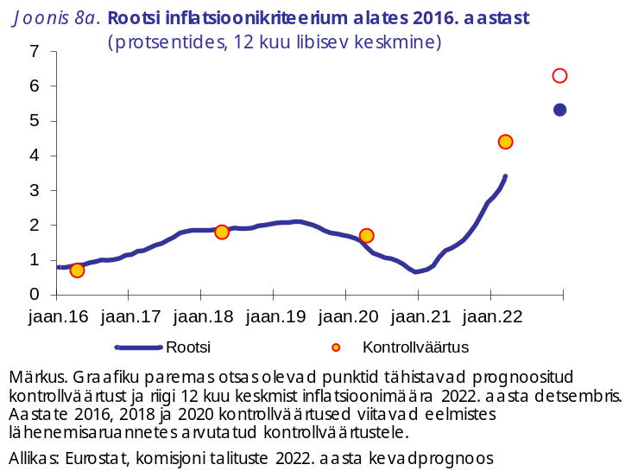
Rootsi keskmine aastane THHI inflatsioonimäär oli 2021. aastal 2,7 %, tõustes 0,7 %-lt 2020. aastal. 2021. aasta jooksul oli aastane THHI inflatsioon tugevas tõusutrendis ja kiirenes 2022. aasta esimestel kuudel järsult, jõudes 2022. aasta aprillis 6,6 %-le. See suundumus katkes lühiajaliselt 2021. aasta keskel, kui inflatsioon vähenes, kuna ajutiselt aeglustus teenuste ja tööstuskaupade hindade tõus tulenevalt nende kohandumisest pärast pandeemia esimest lainet. Aastase inflatsiooni üldine kiirenemine kajastas peamiselt märkimisväärselt kõrgemaid energiahindu – eelkõige elektrihindu – ning aasta lõpupoole laiemat hinnatõusu tarbijahinnaindeksi eri kategooriates. 2021. aastal oli Rootsi inflatsioon üldjoontes kooskõlas euroala inflatsiooniga. 2022. aasta aprillis oli aastane THHI inflatsioon 6,6 %.
Komisjoni 2022. aasta kevadises majandusprognoosis eeldab komisjon, et inflatsioon tõuseb 2022. aastal 5,3 %-le, mis tuleneb energia- ja toormehindade tõusust koostoimes püsivama üldise hinnatõusuga ja tarneahela häiretega, ning langeb 2023. aastal tagasi 3,0 %-le. Rootsi hinnatase on suhteliselt kõrge (2020. aastal ligikaudu 116 % euroala keskmisest) ning majandusarengu taset arvestades on lähenemine euroala üldisele hinnatasemele ebatõenäoline.
Rootsi täidab riigi rahanduse seisundiga seotud kriteeriumi. Rootsi suhtes ei ole tehtud nõukogu otsust ülemäärase eelarvepuudujäägi olemasolu kohta. Valitsemissektori eelarve puudujääk vähenes 2,7 %-lt SKPst 2020. aastal 0,2 %-le SKPst 2021. aastal, kajastades seda, et järkjärgult lõpetati mitu COVID-19 meedet, mis moodustasid mõnes valdkonnas endiselt suurema osa kulutoetustest, ning nimetaja muutuse mõju, kui majanduskasv 2021. aastal taastus. Komisjoni 2022. aasta kevadise majandusprognoosi kohaselt jõuab valitsemissektori eelarvepositsioon 2022. aastal eeldatavasti –0,5 %-le SKPst ja 2023. aastal 0,5 %-le, mis kajastab osaliselt eelarvetoetuste kaotamist majanduse elavnemise käigus. Valitsemissektori võla suhe SKPsse kahanes 39,6 %-lt 2020. aastal 36,7 %-le 2021. aastal ning peaks veelgi kahanema 33,8 %-le 2022. aastal ja 30,5 %-le 2023. aastal. Rootsi võla jätkusuutlikkusega seotud riskid on keskpikas perspektiivis madalad, eelkõige kuna valitsemissektori võlg kahaneb prognooside kohaselt 2032. aastaks eriti madalale tasemele (ligikaudu 11 %-le SKPst). Prognooside tundlikkus ebasoodsate makromajanduslike suundumuste suhtes on piiratud. Rootsil on tugev eelarveraamistik, mida reformiti 2019. aastal, säilitades eelmise süsteemi põhisambad ja tugevdades seda uute elementide abil (näiteks võla ülemmäär 35 % SKPst).
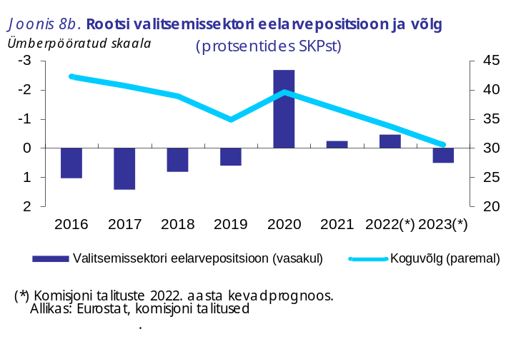
Rootsi ei täida vahetuskursi kriteeriumi. Rootsi kroon ei osale vahetuskursimehhanismis. Rootsi kasutab de jure ujuvkursi süsteemi, mis võimaldab keskpangal valuutaturul sekkuda. Pärast pikka aeglast nõrgenemist euro suhtes 2013. aasta ja 2020. aasta alguse vahel hakkas kroon kallinema, kuna majandus suutis COVID-19 kriisile vastu panna. Ajavahemikus 2020. aasta aprillist 2021. aasta novembrini kallines kroon euro suhtes peaaegu 8 %. Kallinemine toimus hoolimata stabiilsetest rahapoliitilistest tingimustest (võrreldes euroalaga), kus kolme kuu STIBOR-EURIBORi vahe oli 2020. ja 2021. aastal keskmiselt vastavalt 50 ja 51 baaspunkti. 2022. aasta alguses odavnes kroon, kuna Venemaa sissetung Ukrainasse hoogustas turvalisust taotlevate investorite kapitalivooge, kajastades muutusi riskivalmiduses ja rahvusvaheliste ettevõtete dividendimaksetega seotud ajutisi rahavooge. Seejärel krooni kurss mõnevõrra tõusis. 2022. aasta aprillis oli hinnavahe ligikaudu 55 baaspunkti ja vahetuskurss oli euro suhtes 5 % kõrgem kui kaks aastat tagasi.
Rootsi täidab pikaajaliste intressimäärade lähenemise kriteeriumi. 2022. aasta aprillile eelnenud aasta jooksul oli keskmine pikaajaline intressimäär 0,4 %, mis on oluliselt madalam kui kontrollväärtus 2,6 %. Alates 2021. aasta algusest on Rootsi pikaajalised intressimäärad kõikunud igakuiselt 0,3 % taseme ümber. See on veidi kõrgem kui eelmisel aastal. Vahe Saksamaa võrdlusvõlakirja suhtes püsis 2020. ja 2021. aastal väike ja isegi vähenes veidi pärast lühiajalist COVID-19 põhjustatud tippu (76 baaspunkti 2021. aasta märtsis) 46 baaspunktile 2022. aasta veebruaris. Pärast hiljutist tõusu jõudis 2022. aasta aprillis vahe ligikaudu 72 baaspunktini.
Komisjon uuris ka lisategureid, sh maksebilansi muutust ning turgude lõimumist. Rootsi maksebilansi (jooksev- ja kapitalikonto kokku) ülejääk oli 2020. aastal 6,1 % SKPst ja 2021. aastal 5,5 %. Rootsi majandus on euroalaga tugevalt lõimunud kaubandussuhete ja investeeringute kaudu. Ärikeskkonda kajastavate valitud näitajate alusel on Rootsi tulemused paremad kui paljude euroala liikmesriikide omad. Rootsi finantssektor on väga arenenud ja ELi finantssektoriga tugevalt lõimunud. Finantssektoris domineerib pangandus, kuid kindlustus ja pensionifondid on selle lahutamatud märkimisväärse suurusega osad. Lisaks sellele on Rootsis üks kõige arenenumaid krediidi- ja aktsiaturge ELi liikmesriikides ning turupõhise rahastamise osakaal on üks kõrgemaid ELis. Makromajandusliku tasakaalustamatuse menetluse raames jõudis komisjon oma 2022. aasta häiremehhanismi aruandes järeldusele, et Rootsi vajab põhjalikku analüüsi. Põhjaliku analüüsi hinnangu põhjal leiab komisjon, et Rootsis valitseb tasakaalustamatus ja haavatavus, mis on seotud kõrgete ja kasvavate kinnisvarahindadega ning kodumajapidamiste suure võlakoormusega, kuna see avab Rootsi ebasoodsatest tagasilöökidest tulenevatele riskidele ja kinnisvarahindade ootamatutele korrektsioonidele, millel võivad olla kahjulikud tagajärjed reaalmajandusele ja pangandussektorile.
Rootsi taaste- ja vastupidavuskavas sätestatud reformide ja investeeringute tõhus rakendamine aitab lahendada peamisi makromajanduslikke probleeme. Need hõlmavad rohe- ja digipööret, demograafilisi muutusi ning haridus- ja tervishoiusüsteemi tugevdamist. Peamised investeeringud hõlmavad toetuskavasid tööstuse ja transpordi CO₂ heite vähendamise kiirendamiseks, kiire lairibaühenduse kasutuselevõttu hõredalt asustatud piirkondades ning investeeringuid õppimisse ja digioskustesse. Peamised reformid hõlmavad kütusetarnijate kohustust lisada bensiinile, diislikütusele ja lennukikütusele säästvaid biokütuseid, parandada pensioni- ja sotsiaalkindlustussüsteemide jätkusuutlikkust, võidelda rahapesu vastu, suurendada tervishoiusüsteemile juurdepääsetavust ja selle suutlikkust ning edendada eluasemete pakkumist, vähendades kitsaskohti loamenetluses.

Liikmesriikidele, kes ei ole veel täitnud euro kasutuselevõtuks vajalikke tingimusi, osutatakse kui liikmesriikidele, mille suhtes on kehtestatud erand. Taani leppis enne Maastrichti lepingu vastuvõtmist kokku loobumisklauslis ega osale majandus- ja rahaliidu kolmandas etapis.
Kuna Taani ei ole väljendanud kavatsust eurot kasutusele võtta, ei ole Taanit käesolevas aruandes käsitletud.
Käesolevas aruandes on andmed esitatud 18. mai 2022. aasta seisuga. Lähenemise hindamine põhineb mitmesugustel kuupõhistel lähenemisnäitajatel, mis on arvutatud enne 2022. aasta aprilli.
Nõukogu otsustas 3. aprillil 2020, et Rumeenias on ülemäärane eelarvepuudujääk, mis põhineb 2019. aastaks kavandatud ülemäärasel eelarvepuudujäägil.
Hindade stabiilsuse kriteeriumi puhul mõõdetakse inflatsiooni Euroopa Parlamendi ja nõukogu määruses (EL) 2016/792 määratletud tarbijahindade harmoneeritud indeksi alusel.
Kõik käesolevas aruandes esitatud inflatsiooni- ja muude tegurite prognoosid pärinevad komisjoni 2022. aasta kevadprognoosist. Komisjoni prognoosid põhinevad välistegureid käsitlevatel üldistel eeldustel ja eeldusel, et poliitikat ei muudeta, ning nende puhul võetakse arvesse meetmeid, mille kohta on piisavalt üksikasjalikku teavet.
Vastavad 12 kuu keskmised inflatsioonimäärad olid 3,2 %, 3,3 % ja 3,6 %.
2022. aasta aprillis olid Malta ja Portugali 12 kuu keskmised inflatsioonimäärad vastavalt 2,1 % ja 2,6 % ning euroalal 4,4 %.
Vahetuskursi kriteeriumile vastavuse hindamisel uurib komisjon, kas vahetuskurss on jäänud vahetuskursimehhanismi keskmise määra lähedale; samas võib 5. aprillil 2003 Ateenas ECOFINi mitteametlikul kohtumisel vastuvõetud ühinevaid riike ja vahetuskursimehhanismi käsitleva ühisavalduse kohaselt arvesse võtta kursi tugevnemise põhjuseid.
Vahetuskursimehhanismis osalejad on euroala rahandusministrid, Euroopa Keskpank, euroalaväliste liikmesriikide rahandusministrid ja keskpangad.
2022. aasta aprillist kohaldatav kontrollväärtus arvutatakse Prantsusmaa, Soome ja Kreeka pikaajaliste intressimäärade 12 kuu keskmise (vastavalt 0,3 %, 0,2 % ja 1,4 %) aritmeetilise keskmisena, millele liidetakse kaks protsendipunkti.
Siiski on oluline meeles pidada, et tööjõu ühikukulude andmeid võisid mõjutada mõnes liikmesriigis pärast pandeemia puhkemist kehtestatud tööjõu säilitamise kavad.
Lisateabe saamiseks vt COM(2022) 85 final: https://eur-lex.europa.eu/legal-content/ET/TXT/PDF/?uri=CELEX:52022DC0085&from=ET.
Lisateabe saamiseks vt COM(2022) 85 final: https://eur-lex.europa.eu/legal-content/ET/TXT/PDF/?uri=CELEX:52022DC0085&from=ET.
Lisateabe saamiseks vt COM(2022) 85 final: https://eur-lex.europa.eu/legal-content/ET/TXT/PDF/?uri=CELEX:52022DC0085&from=ET.
Lisateabe saamiseks vt COM(2022) 85 final: https://eur-lex.europa.eu/legal-content/ET/TXT/PDF/?uri=CELEX:52022DC0085&from=ET.

